TRƯỜNG ĐẠI HỌC CẦN THƠ

**TRƯỜNG CÔNG NGHỆ THÔNG TIN & TRUYỀN THÔNG**



**XÂY DỰNG WEBSITE QUẢN LÝ CỬA HÀNG TRANG TRÍ**

**NỘI THẤT TRÊN NỀN TẢNG ASP.NET**

**SINH VIÊN THỰC HIỆN: GIÁO VIÊN HƯỚNG DẪN:**

Huỳnh Minh Ngọ ThS. Lê Minh Lý

MSSV: B2105552 MSCB: 2301

Khóa 47

Cần Thơ, 3/2025

Lời cảm ơn

Đề tài “Xây dựng website quản lý cửa hàng trang trí nội thất trên nền tảng ASP.NET” là nội dung tôi chọn để nghiên cứu và làm niên luận cơ sở ngành – THUD.

Con xin cảm ơn cha mẹ. Cha Mẹ luôn là chỗ dựa tinh thần vững chắc và ủng hộ cho con mỗi khi con gặp khó khăn trong học tập và cuộc sống.

Tôi cũng xin cảm ơn Trường Công nghệ thông tin và truyền thông Trường Đại học Cần Thơ đã tạo điều kiện và thời gian cho tôi trong suốt quá trình nghiên cứu.

Nhân dịp này, tôi xin gửi lời cảm ơn chân thành và sâu sắc đến Cô Lê Minh Lý thuộc Trường Công nghệ thông tin và Truyền thông – Trường Đại học Cần Thơ. Để hoàn thành quá trình nghiên cứu và hoàn thiện niên luận cơ sở, Cô đã trực tiếp chỉ bảo và hướng dẫn tôi trong suốt quá trình nghiên cứu để tôi hoàn thiện niên luận cơ sở này.

Cuối cùng, tôi xin cảm ơn những người thân, bạn bè đã luôn bên tôi, động viên tôi hoàn thành niên luận cơ sở này.

Mặc dù đã cố gắng hoàn thành với tất cả nỗ lực của bản thân, nhưng chắc chắn sẽ không tránh khỏi những sai sót, tôi rất mong quý Thầy Cô và bạn bè đóng góp ý kiến để quyển niên luận cơ sở và kiến thức của tôi được hoàn thiện hơn.

Trân trọng cảm ơn!

**Cần Thơ, ngày 25 tháng 03 năm 2024**

**Huỳnh Minh Ngọ**

Mục lục

Lời cảm ơn ii

Mục lục ii

Danh mục hình v

Danh mục bảng viii

Danh mục chữ viết tắt và ký hiệu ix

CHƯƠNG 1: TỔNG QUAN 1

1.1. ĐẶT VẤN ĐỀ 1

1.1.1. Hiện trạng 1

1.1.2. Mục tiêu đề tài 2

1.2. PHẠM VI ĐỀ TÀI 2

1.2.1. Về chức năng hệ thống 2

1.2.2. Về lý thuyết 2

1.3. VỀ KỸ THUẬT 3

1.4. PHƯƠNG PHÁP NGUYÊN CỨU 3

1.4.1. Thu thập dữ liệu 3

1.4.2 Nội dung nghiên cứu 3

CHƯƠNG 2: CƠ SỞ LÝ THUYẾT 4

2.1. NỀN TẢNG ASP.NET MVC 4

2.1.1. Khái niệm ASP.NET 4

2.1.2. Tổng quan về ASP.NET MVC 4

2.1.3. Công nghệ ASP.NET MVC 5

2.1.4. Entity Framework 5

2.2. VISUAL STUDIO 5

2.3. MICROSOFT SQL SERVER 6

2.4. CÁC THƯ VIỆN HỖ TRỢ CỦA JAVASCRIPT 6

2.4.1. JAVASCRIPT 6

2.4.2. JQUERY 7

2.5. BOOTSTRAP 7

CHƯƠNG 3: NỘI DỤNG VÀ KẾT QUẢ NGHIÊN CỨU 8

3.1. MÔ TẢ HỆ THỐNG 8

3.2. SƠ ĐỒ USE CASE 9

3.2.1. Sơ đồ use case tổng quát 9

3.2.2. Sơ đồ use case Admin 9

3.2.3. Sơ đồ use case Khách hàng 10

3.3. Sơ đồ phân rã chức năng 11

3.4. Xây dựng lịch bản 12

3.4.1. Kịch bản tìm kiếm sản phẩm 12

3.4.2. Kịch bản đánh giá sản phẩm 13

3.4.3 Kịch bản thêm giỏ hàng 13

3.4.4. Kịch bản thanh toán đơn hàng 14

3.4.5 Kịch bản xem chi tiết đơn hàng 15

3.4.6 Kịch bản xem chi tiết đơn hàng 15

3.4.7 Kịch bản thêm sản phẩm 16

3.5. Sơ đồ ER 17

3.6. PHÂN TÍCH HỆ THỐNG 17

3.6.1. Mô hình thành phần dữ liệu 17

3.6.2. Mô hình cở sở dữ liệu quan hệ 24

3.7. MÔ HÌNH TUẦN TỰ 25

3.8. CHI TIẾT CHỨC NĂNG CÁC TRANG 29

3.8.1. Đối với khách hàng 29

3.8.2. Đối với Admin 40

CHƯƠNG 4: KẾT LUẬN VÀ KIẾN NGHỊ 54

4.1. KẾT QUẢ ĐẠT ĐƯỢC 54

4.1.1. Về kĩ năng 54

4.1.2. Về ứng dụng 54

4.1.3. Hạn chế 54

4.2. HƯỚNG PHÁT TRIỂN 54

Tài liệu tham khảo 55

Danh mục hình

Hình 2.1 Sơ đồ mô hình MVC 4

Hình 3.1. Sơ đồ Use Case tổng quát 9

Hình 3.2. Sơ đồ Use Case quản trị viên 10

Hình 3.3. Sơ đồ Use Case Khách hàng 11

Hình 3.4. Sơ đồ phân rã chức năng 11

Hình 3.5. Mô hình thực thể kết hợp 17

Hình 3.6. Mô hình mô tả cơ sở dữ liệu quan hệ 24

Hình 3.7. Biểu đồ tuần tự tìm kiếm sản phẩm 25

Hình 3.8. Biểu đồ tuần tự đăng nhập 26

Hình 3.9. Biểu đồ tuần tự cập nhật nhà cung cấp 26

Hình 3.10. Biểu đồ tuần tự đánh giá sản phẩm 27

Hình 3.11. Biểu đồ tuần tự xóa sản phẩm 27

Hình 3.12. Biểu đồ tuần tự đánh quy trình đặt hàng 28

Hình 3.13. Biểu đồ tuần tự thêm sản phẩm 28

Hình 3.14. Giao diện thanh option trang chủ khi chưa đăng nhập 29

Hình 3.15. Giao diện trang đăng ký tài khoản 29

Hình 3.16. Giao diện trang đăng nhập 29

Hình 3.17. Giao diện thanh option trang chủ khi đăng nhập 30

Hình 3.18. Trang sản phẩm 30

Hình 3.19. Trang hồ sơ người dùng đã đăng nhập 32

Hình 3.20. Trang chi tiết đơn hàng 33

Hình 3.21. Trang danh sách sản phẩm yêu thích 33

Hình 3.22. Trang chi tiết sản phẩm 34

Hình 3.23. Giao đánh giá sản phẩm 34

Hình 3.24. Trang tinh trức bài viết 35

Hình 3.25. Trang chi tiết bài viết 36

Hình 3.26. Trang giỏ hàng 36

Hình 3.27. Trang thanh toán 37

Hình 3.28. Hình ảnh email hóa đơn 38

Hình 3.29. Trang liên hệ 39

Hình 3.30. Giao diện chatbot 39

Hình 3.31. Trang chủ với baner quảng cáo 40

Hình 3.32. Trang đăng nhập Admin 40

Hình 3.33. Giao diện Admin 41

Hình 3.34. Trang quản lí vai trò người dùng 41

Hình 3.35. Trang thêm quản lí quyền 41

Hình 3.36. Trang chỉnh sửa vai trò 42

Hình 3.37. Trang quản lý sản phẩm 42

Hình 3.38. Trang quản lý sản phẩm chức năng tìm kiếm 43

Hình 3.39. Trang thêm mới sản phẩm 43

Hình 3.40. Trang cập nhật thông tin sản phẩm 44

Hình 3.41. Trang chỉnh sửa hình ảnh sản phẩm 44

Hình 3.42. Trang quản lý danh mục sản phẩm 45

Hình 3.43. Trang thêm danh mục sản phẩm 45

Hình 3.44. Quản lý phiếu nhập 45

Hình 3.45. Trang chi tiết phiếu nhập 46

Hình 3.46. Trang thêm phiếu nhập 46

Hình 3.47. Hộp thoại cập nhật trạng thái phiếu nhập. 47

Hình 3.48. Trang danh sách tài khoản 47

Hình 3.49. Trang thêm tài khoản mới 48

Hình 3.50. Trang chỉnh sửa tài khoản 48

Hình 3.51. Trang quản lí tin tức bài viết 49

Hình 3.52. Trang thêm bài viết 49

Hình 3.53. Trang chỉnh sửa bài viết 50

Hình 3.54. Trang quản lí đơn hàng 50

Hình 3.55. Trang chi tiết đơn hàng 51

Hình 3.56. Hội thoại cập nhập trạng thái đơn hàng 51

Hình 3.57. Trang quản lý nhà cung cấp 52

Hình 3.58. Trang thêm nhà cung cấp 52

Hình 3.59. Trang chỉnh sửa nhà cung cấp 53

Hình 3.60. Trang thống kê 53

Danh mục bảng

Bảng 3.1 Kịch bản tìm kiếm sản phẩm 12

Bảng 3.2 Kịch bản đánh giá sản phẩm 13

Bảng 3.3 Kịch bản thêm giỏ hàng 13

Bảng 3.4 Kịch bản thanh toán đơn hàng 14

Bảng 3.5 Kịch bản xem chi tiết đơn hàng 15

Bảng 3.6 Kịch bản xem chi tiết đơn hàng 15

Bảng 3.7 Kịch bản thêm sản phẩm 16

Bảng 3.8 Bảng Product – Lưu trữ thông tin sản phẩm 17

Bảng 3.9 Bảng ProductImage – Lưu trữ hình ảnh của sản phẩm 18

Bảng 3.10 Bảng ProductCategory – Lưu trữ thông tin loại sản phẩm 18

Bảng 3.11 Bảng AspNetUsers– Lưu trữ thông tin người dùng 19

Bảng 3.12 AspNetUserRoles – Lưu trữ người dùng và quyền 19

Bảng 3.13 AspNetRoles Lưu trữ quyền người dùng 19

Bảng 3.14 Order – Lưu trữ thông tinh đơn hàng 20

Bảng 3.15 OrderDetail- Lưu trữ chi tiết đơn hàng 20

Bảng 3.16 AspNetLogins-Lưu trữ thông tin đăng nhập của người dùng 20

Bảng 3.17 AspNetClaims -Lưu trữ các đặc quyền hoặc thuộc tính bổ sung của người dùng 21

Bảng 3.18 News – Lưu trữ thông tin bài viết 21

Bảng 3.19 ThongKes – Lưu trữ lượt truy cập người dùng 21

Bảng 3.20 Supplier – Lưu trữ nhà cung cấp sản phẩm 22

Bảng 3.21 ImportOrther – Lưu trữ phiếu nhập hàng 22

Bảng 3.22 Wishlist – Lưu trữ sản phẩm yêu thích của người dùng 22

Bảng 3.23 ImportOrtherDetail– Lưu trữ chi tiết phiếu nhập hàng 23

Bảng 3.24 Review– Lưu trữ đánh giá sản phẩm của người dùng 23

Danh mục chữ viết tắt và ký hiệu

|  |  |  |
| --- | --- | --- |
| **STT** | **Ký hiệu** | **Ý nghĩa** |
| 1 | HTML | Hyper Text Markup Language |
| 2 | CSS | Cascading Style Sheet |
| 3 | ASP | Active Server Pages |
| 4 | MVC | Model-View-Controller |
| 5 | SQL | Structured Query Language |
| 6 | ER | Entity Relationship |

# CHƯƠNG 1: TỔNG QUAN

## 1.1. ĐẶT VẤN ĐỀ

### 1.1.1. Hiện trạng

Dựa trên thông tin bạn đã cung cấp, tôi sẽ tổng hợp và chia thành 4 đoạn văn như sau:Ngày nay, ứng dụng công nghệ thông tin đóng vai trò quyết định trong hoạt động củac chính phủ, tổ chức và doanh nghiệp. Công nghệ cho phép thực hiện nhiều công việc với tốc độ nhanh hơn và chi phí thấp hơn so với phương pháp truyền thống. Điều này đã thúc đẩy sự phát triển mạnh mẽ của thương mại điện tử trên toàn cầu. Trong bối cảnh kinh doanh hiện đại, thương mại điện tử đã trở thành yếu tố then chốt, thúc đẩy sự phát triển của các doanh nghiệp và mở ra nhiều cơ hội mới.

Đối với các cửa hàng và doanh nghiệp, việc xây dựng website không chỉ giúp quảng bá hình ảnh và giới thiệu sản phẩm đến khách hàng mà còn mang lại hiệu quả cao trong quản lý. Website giúp dễ dàng thống kê, báo cáo và đơn giản hóa nhiều tác vụ. Hơn nữa, thương mại điện tử còn giúp tiết kiệm đáng kể chi phí vận hành như thuê mặt bằng, mua sắm nội ngoại thất và thuê nhân công. Đặc biệt, website biến cửa hàng thành gian hàng online hoạt động 24/7, cho phép khách hàng tìm kiếm sản phẩm và đặt hàng bất cứ lúc nào mà không lo cửa hàng đóng cửa.

Trong thời đại số hóa, website mang lại nhiều lợi ích to lớn cho doanh nghiệp. Nó giúp tiếp cận khách hàng toàn cầu, vượt qua rào cản địa lý và mở rộng thị trường tiềm năng. Website là công cụ hiệu quả để xây dựng thương hiệu và tăng cường uy tín của doanh nghiệp. Ngoài ra, nó còn tạo ra kênh tương tác và chăm sóc khách hàng hiệu quả thông qua các tính năng như chat trực tuyến hay form liên hệ. Website cho phép thu thập, phân tích dữ liệu khách hàng, từ đó giúp tối ưu hóa quy trình kinh doanh.

Với những lợi ích đó, việc xây dựng một website quản lý cửa hàng, đặc biệt là trong lĩnh vực trang trí nội thất, là rất cần thiết trong thời buổi hiện nay. Website không chỉ giúp doanh nghiệp cập nhật thông tin nhanh chóng, thực hiện marketing online hiệu quả mà còn hỗ trợ bán hàng đa kênh. Bằng cách cung cấp thông tin 24/7 cho khách hàng, website góp phần tăng cường tính cạnh tranh của doanh nghiệp trong môi trường kinh doanh số. Do đó, việc nghiên cứu và thực hiện đề tài "Xây dựng website quản lý cửa hàng trang trí nội thất trên nền tảng ASP.NET" là một bước đi đúng đắn, phù hợp với xu hướng phát triển của thị trường.

### 1.1.2. Mục tiêu đề tài

Đây là một website nhằm bán và giới thiệu rộng rãi các mặt hàng của công ty đến người tiêu dùng với các chi tiết mặt hàng cũng như giá cả một cách chính xác nhất.

Một hệ thống cho phép người dùng sử dụng dễ dàng với phần tạo tài khoản và đăng nhập vào hệ thống, có phân quyền rõ ràng. Với vai trò người dùng quản lý có thể quản lý các hoạt động trên website một cách trực quan dễ dàng. Cụ thể là: quản lý được các dòng sản phẩm, thông tin khách hàng, quản lý đơn đặt hàng và doanh thu từ hệ thống. Đồng thời hệ thống cũng sẽ tạo ra một môi trường thân thiện với người mua giúp cho khách hàng có thể truy cập mua sắm dễ dàng với các chức năng như sau: tìm kiếm và lựa chọn sản phẩm theo yêu cầu, đặt mua hàng, xem chi tiết đơn mua hàng, cập nhật thông tin cá nhân.

## 1.2. PHẠM VI ĐỀ TÀI

### 1.2.1. Về chức năng hệ thống

Ứng dụng được xây dựng hướng đến hai đối tượng sử dụng chính đó là người quản trị website và khách hàng sử dụng website.

Đối với người quản trị (Admin, nhân viên, được ủy quyền):

Quản lý khách hàng.

Quản lý sản phẩm bao gồm loại sản phẩm, thông tin chi tiết sản phẩm.

Quản lý phản hồi, liên hệ.

Quản lý nhà cung cấp.

Quản lý đơn hàng.

Đối với khách hàng:

Khách vãng lai: xem sản phẩm, xem giá của sản phẩm, xem tin tức, gửi phản hồi nhưng phải đăng ký thành viên và đăng nhập để được sử dụng nhiều chức năng hơn như đặt mua sản phẩm, xem lịch sử đơn hàng.

Thành viên: là những người đã đăng ký tài khoản trên hệ thống, có quyền xem sản phẩm, thêm sản phẩm vào giỏ hàng, đặt mua sản phẩm, xem lịch sử đơn hàng.

### 1.2.2. Về lý thuyết

Nắm vững kỹ thuật phân tích thiết kế hệ thống thông tin. Nắm vững cách tổ chức, thiết kế cơ sở dữ liệu.

Nắm vững kiến thức về công cụ PowerDesigner.

Nắm vững kiến thức về hệ quản trị cơ sở dữ liệu MS SQL Server. Nắm vững kỹ thuật lập trình ASP.NET MVC, công cụ Visual Studio.

## 1.3. VỀ KỸ THUẬT

Giao diện thân thiện dễ sử dụng. Tốc độ truy xuất nhanh.

Đảm bảo tính chính xác dữ liệu. Đảm bảo an toàn và bảo mật.

Chương trình dễ mở rộng và phát triển.

Chạy tốt trên các trình duyệt thông dụng hiện nay như: Chrome, Firefox, Microsoft Edge, Safari, Cốc cốc...

## 1.4. PHƯƠNG PHÁP NGUYÊN CỨU

### 1.4.1. Thu thập dữ liệu

Thu thập dữ liệu thông qua các website bán hàng nội thất trên Internet, rút kinh nghiệm từ những hạn chế và hiệu quả thực tiễn bằng việc trực tiếp tham gia các hoạt động của website. Từ đó xem xét và lựa chọn các dữ liệu cần thiết cho website cần xây dựng.

### 1.4.2 Nội dung nghiên cứu

Tìm hiểu ngôn ngữ lập trình ASP.NET theo mô hình MVC.

Tìm hiểu và ứng dụng hệ quản trị cơ sở dữ liệu SQL Server .

Tìm hiểu về Entity Framework kết nối CSDL.

Tìm hiểu về jQuery, Ajax, Bootstrap 5 xây dựng các chức năng và giao diện cho website.

# CHƯƠNG 2: CƠ SỞ LÝ THUYẾT

## 2.1. NỀN TẢNG ASP.NET MVC

### 2.1.1. Khái niệm ASP.NET

ASP.NET là kỹ thuật xây dựng ứng dụng web phía máy chủ (server side) dựa trên nền tảng Microsoft .NET Framework. Là phiên bản kế tiếp của ASP (Active Server Page). Cho phép các nhà phát triển ứng dụng web xây dựng các web form một cách trực quan. Có thể sử dụng các ngôn ngữ khác nhau để xây dựng ứng dụng web như VB.NET, C#. Tách biệt giữa mã nguồn và giao diện (thẻ HTML, Javascript, CSS) giúp dễ đọc, dễ quản lý và bảo trì. Hỗ trợ nhiều server controls, đặc biệt là các validation controls dùng để kiểm tra dữ liệu nhập.[1]

### 2.1.2. Tổng quan về ASP.NET MVC

Mẫu kiến trúc Model - View - Controller được sử dụng nhằm chia ứng dụng thành ba thành phần chính: model, view và controller. Nền tảng ASP.NET MVC giúp cho chúng ta có thể tạo được các ứng dụng web áp dụng mô hình MVC thay vì tạo ứng dụng theo mẫu ASP.NET Web Forms. Nền tảng ASP.NET MVC có đặc điểm nổi bật là nhẹ, dễ kiểm thử phần giao diện (so với ứng dụng Web Forms), tích hợp các tính năng có sẵn của ASP.NET. Nền tảng ASP.NET MVC được định nghĩa trong namespace System.Web.Mvc và là một phần của namespace System.Web.

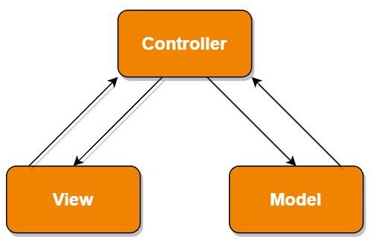MVC là một mẫu thiết kế (design pattern) chuẩn mà nhiều lập trình viên đã quen thuộc. Một số loại ứng dụng web sẽ thích hợp với kiến trúc MVC. Một số khác vẫn thích hợp với ASP.NET Web Forms. Đôi khi có những ứng dụng kết hợp cả hai kiến trúc trên. Nền tảng MVC bao gồm các thành phần dưới đây:

Hình 2.1 Sơ đồ mô hình MVC

Model: Các đối tượng Model là một phần của ứng dụng, chứa đối tượng này thiết lập logic của phần dữ liệu của ứng dụng. Thông thường, các đối tượng model lấy và lưu trữ dữ liệu từ model trong CSDL.

View: View là các thành phần dùng để hiển thị giao diện người dùng (UI - User Interface). Thông thường, view được tạo dựa vào thông tin dữ liệu model.

Controller: Controller là các thành phần dùng để quản lý tương tác người dùng, làm việc với model và chọn view để hiển thị giao diện người dùng. Trong một ứng dụng MVC, view chỉ được dùng để hiển thị thông tin, controller chịu trách nhiệm quản lý và đáp trả nội dung người dùng nhập và tương tác với người dùng.

### 2.1.3. Công nghệ ASP.NET MVC

ASP.NET MVC Framework là sự phát triển mới nhất của nền tảng web ASP.NET của Microsoft. Nó cung cấp một mô hình lập trình năng suất cao nhằm thúc đẩy kiến trúc mã sạch hơn, phát triển dựa trên thử nghiệm và khả năng mở rộng mạnh mẽ, kết hợp với tất cả các lợi ích của ASP.NET. ASP.NET MVC chứa một số tiến bộ so với các phiên bản trước, bao gồm khả năng xác định tuyến đường bằng các thuộc tính C# và khả năng ghi đè các bộ lọc. Trải nghiệm người dùng xây dựng các ứng dụng MVC cũng đã được cải thiện đáng kể.[2]

### 2.1.4. Entity Framework

Entity Framework (viết tắt là EF) là một framework ánh xạ quan hệ đối tượng (ORM - Object Relational Mapping) dành cho ADO.NET, là một phần của

.NET Framework. EF cho phép các nhà phát triển Web tương tác với dữ liệu quan hệ theo phương pháp hướng đối tượng đặc trưng, EF giảm thiểu việc lập trình mã nguồn cần thiết để truy cập và tương tác với cơ sở dữ liệu. EF được Microsoft hỗ trợ phát triển lâu dài và bền vững, vì vậy EF là một framework mạnh nhất hiện nay để phát triển ứng dụng Web.[3]

## 2.2. VISUAL STUDIO

Microsoft Visual Studio là một môi trường phát triển tích hợp từ Microsoft. Visual Studio sử dụng nền tảng phát triển phần mềm Microsoft như Windows API, Windows Forms, Windows Presentation Foundation, Windows Store và Microsoft Silverlight. Ngoài ra, Visual Studio được sử dụng để phát triển các ứng dụng cho máy tính cũng như các trang web, các ứng dụng web và các dịch vụ web.

Visual Studio bao gồm một trình soạn thảo mã hỗ trợ IntelliSense cũng như tái cấu trúc mã nguồn. Các công cụ gỡ lỗi tích hợp hoạt động đồng thời như là một trình gỡ lỗi nguồn cấp và sửa lỗi máy cấp. Công cụ tích hợp khác bao gồm một giao diện thiết kế để xây dựng giao diện ứng dụng, thiết kế web, thiết kế lớp và thiết kế giản đồ cơ sở dữ liệu.

Visual Studio hỗ trợ nhiều ngôn ngữ lập trình khác nhau và cho phép các lập trình viên biên tập mã và gỡ lỗi để hỗ trợ (mức độ khác nhau) với hầu hết các ngôn ngữ lập trình.

Với phiên bản Visual Studio 2022, nó có những tính năng mới như sau. Cửa sổ lúc khởi động được thiết kế lại để làm việc hiệu quả hơn trong việc mở một project gần đây, clone một nhánh project trên GitHub hay Azure, hoặc mở một project từ trong máy.

Cả UI (User Interface) và UX (User Experience) đều được cải thiện tinh tế hơn, như các icon mới và thanh menu nhỏ gọn hơn. Thanh tìm kiếm Quick Launch cũng mang tới trải nghiệm tốt hơn, chúng ta có thể tìm kiếm mọi thứ: từ các đoạn mã, cài đặt, thậm chí với cả những từ gõ sai chính tả. Microsoft cũng đã tích hợp thêm một trợ lý AI để có thể tự động hoàn thiện các dòng code, nó được gọi là Visual Studio IntelliCode.

Visual Studio 2022 còn mang lại hiệu suất cao hơn, hỗ trợ tốt hơn cho các dự án lớn và phức tạp, cùng với các công cụ phát triển hiện đại như :NET 6 và các cải tiến trong việc phát triển ứng dụng đa nền tảng.[4]

## 2.3. MICROSOFT SQL SERVER

SQL Server là một hệ quản trị cơ sở dữ liệu quan hệ (RDBMS - Relational Database Management System) được phát triển bởi Microsoft, sử dụng câu lệnh SQL (Transact-SQL) để trao đổi dữ liệu giữa máy Client và máy cài SQL Server.

Một RDBMS bao gồm databases, database engine và các ứng dụng dùng để quản lý dữ liệu và các bộ phận khác nhau trong RDBMS.

SQL Server được tối ưu để có thể chạy trên môi trường cơ sở dữ liệu rất lớn (Very Large Database Environment) lên đến Tera-Byte và có thể phục vụ cùng lúc cho hàng ngàn user. SQL Server có thể kết hợp ăn ý với các server khác như Microsoft Internet Information Server (IIS), E-Commerce Server, Proxy Server.

SQL Server còn có những ưu điểm vượt trội như có thể cài nhiều phiên bản MS SQL khác nhau trên cùng một máy, duy trì riêng biệt các môi trường sản xuất, phát triển, thử nghiêmh giảm thiểu các vấn đề tạm thời trên cơ sở dữ liệu , tách biệt các đặc quyền bảo mật và duy trig máy chủ dự phòng.[5]

## 2.4. CÁC THƯ VIỆN HỖ TRỢ CỦA JAVASCRIPT

### 2.4.1. JAVASCRIPT

JavaScript (viết tắt là JS) là một ngôn ngữ lập trình gọn nhẹ, nhưng đa nền tảng (cross-platform) và là một ngôn ngữ lập trình kịch bản, hướng đối tượng. JavaScript được biết tới như một ngôn ngữ lập trình dành cho các website - tức là được thực thi trên trình duyệt, rất nhiều môi trường phi trình duyệt khác cũng sử dụng ngôn ngữ này, như là Node.js hay Apache CouchDB và Adobe Acrobat.

Ngôn ngữ này có đặc điểm là một ngôn ngữ lập trình dựa trên nguyên mẫu (prototype-based), đa hình (multi-paradigm), đơn luồng nên khá linh động và hỗ trợ được cả các phong cách lập trình.[6]

### 2.4.2. JQUERY

JQuery là một thư viện JavaScript nhanh, nhỏ gọn và giàu tính năng. Giải quyết các vấn đề tương tác với HTML, xử lý sự kiện, hoạt ảnh và Ajax trở nên đơn giản hơn.

Với một API dễ sử dụng hoạt động trên nhiều trình duyệt, sự kết hợp giữa tính linh hoạt và khả năng mở rộng, JQuery là thư viện javascript nổi bật nhất, phổ biến nhất trong lập trình web.[7]

## 2.5. BOOTSTRAP

Bootstrap là một Frontend Framework giúp bạn phát triển nhanh chóng giao diện trang web, có thể sử dụng ngay lập tức Framework này mà không cần chỉnh sửa. Ban đầu, Bootstrap được gọi là Twitter Blueprint và được phát triển bởi một nhóm làm việc tại Twitter.

Bootstrap hỗ trợ thiết kế và có các mẫu thiết kế được xây dựng trước, bạn có thể sử dụng ngay lập tức hoặc tùy chỉnh theo nhu cầu. Bootstrap tương thích với hầu hết tất cả các trình duyệt hiện nay.[8]

# CHƯƠNG 3: NỘI DỤNG VÀ KẾT QUẢ NGHIÊN CỨU

## 3.1. MÔ TẢ HỆ THỐNG

Website kinh doanh nội thất bao gồm các hệ thống quản lý chức năng như sau:

Quản lý sản phẩm như: mã sản phẩm, tên sản phẩm, loại sản phẩm, số lượng, đơn giá, hình ảnh và mô tả. Người dùng Admin có thể thêm sản phẩm mới bằng cách điền đầy đủ thông tin như mã, tên, loại, số lượng, đơn giá, tải lên hình ảnh và nhập mô tả chi tiết.

Cập nhật thông tin, admin chọn sản phẩm cần sửa, thay đổi các trường thông tin cần thiết và lưu lại. Xóa sản phẩm được thực hiện bằng cách chọn sản phẩm và nhấn nút xóa, sau đó xác nhận hành động. Admin có thể xem danh sách tất cả sản phẩm, sắp xếp theo các tiêu chí khác nhau để quản lý hiệu quả.

Quản lý khách hàng: mã khách hàng, tên khách hàng, số điện thoại, email. Khách hàng truy cập website có thể xem sản phẩm,tìm kiếm sản phẩm theo danh mục và giá theo mong muốn. Để đăng ký tài khoản, khách hàng cung cấp thông tin cá nhân bao gồm tên, số điện thoại, email, tên người dùng và mật khẩu. Sau khi đăng ký, khách hàng đăng nhập bằng tên tài khoản và mật khẩu đã tạo. Đăng nhập thành công cho phép khách hàng sử dụng giỏ hàng và các tính năng khác. Khi đặt hàng trang thanh toán sẽ tự động lấy thông tin người dùng đã đăng ký mà không cần phải nhập lại. Quy trình đăng ký và đăng nhập được thiết kế đơn giản, dễ sử dụng. Việc có tài khoản giúp cá nhân hóa trải nghiệm mua sắm và tăng tính thuận tiện cho khách hàng.

Quản lý đơn đặt hàng: mã hóa đơn, mã sản phẩm, số lượng, đơn giá, tên khách hàng, địa chỉ, số điện thoại, email. Việc quản lý đơn đặt cho phép nhân viên trạng thái của từng đơn hàng. Hệ thống quản lý đơn đặt hàng hoạt động như sau: Khi khách hàng đặt hàng, hệ thống tự động tạo và lưu trữ thông tin đơn hàng bao gồm mã hóa đơn, mã sản phẩm, số lượng, đơn giá, tên khách hàng, địa chỉ, số điện thoại và email. Nhân viên có quyền truy cập vào danh sách đơn hàng để xem từng đơn hàng xem có thanh toán hay chưa. Nếu thanh toán rồi thì xóa đơn hàng.

Tìm kiếm sản phẩm cho phép người dùng, bao gồm cả khách hàng và người quản lý, dễ dàng tra cứu thông tin sản phẩm theo yêu cầu. Người dùng có thể tìm kiếm sản phẩm dựa vào loại sản phẩm hoặc các tiêu chí khác như mã sản phẩm, giá cả. Khách hàng có thể nhanh chóng lọc và tìm thấy sản phẩm mình cần, trong khi người quản lý dễ dàng tra cứu thông tin liên quan đến sản phẩm và khách hàng để phục vụ quản lý. Tính năng này giúp tiết kiệm thời gian, tối ưu trải nghiệm người dùng, và hỗ trợ quá trình ra quyết định trong kinh doanh.

## 3.2. SƠ ĐỒ USE CASE

### 3.2.1. Sơ đồ use case tổng quát

* Đối với người quản trị sau khi đăng nhập hệ thống có các chức năng sau: quản lý sản phẩm, quản lý khách hàng, quản lý đơn đặt hàng.
* Đối với khách hàng cho phép tìm kiếm xem sản phẩm và đăng ký tài khoản mới rồi thực hiện đăng nhập để thêm giỏ hàng và đặt hàng.

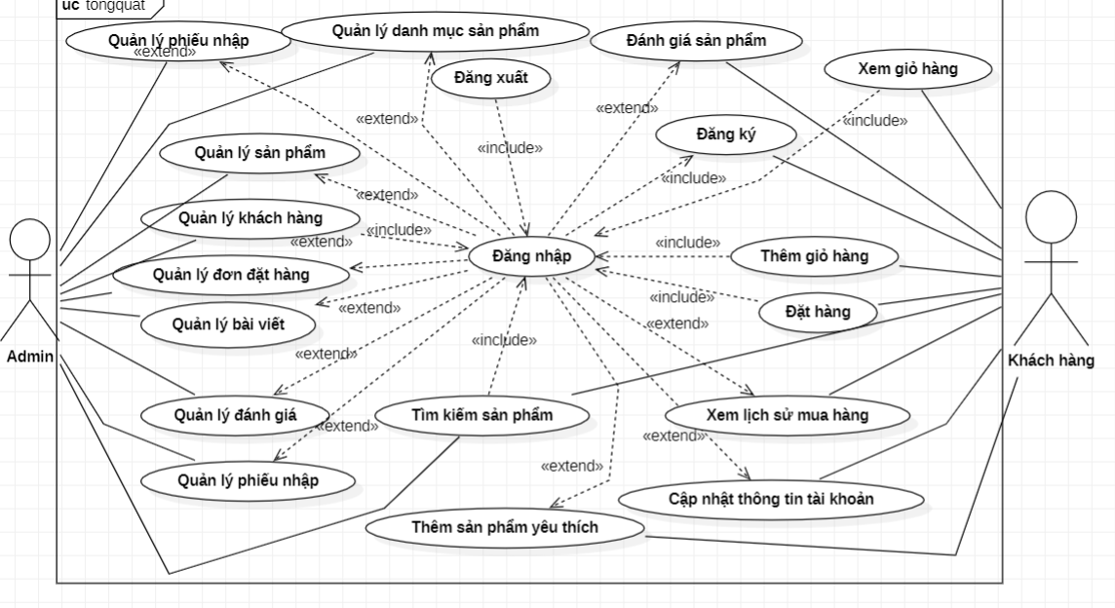

Hình 3.1. Sơ đồ Use Case tổng quát

### 3.2.2. Sơ đồ use case Admin

* Xem danh sách tài khoản
* Quản lý danh sách hàng hóa: Thêm, sửa, xóa sản phẩm, cập nhật thông tin chi tiết
* sản phẩm
* Quản lý đơn đặt hàng: xem đơn hàng, xóa đơn hàng khi đã thanh toán.
* Tìm kiếm sản phẩm theo tên và loại sản phẩm.
* Duyệt bình luận.
* Quản lý phiếu nhập: thêm phiếu nhập,xem chi tiết phiếu nhập, xóa phiếu nhập.
* Quản lý bài đăng: thêm, sửa, xóa bài đăng.
* Quản lý nhà cung cấp: thêm, sửa, xóa nhà cung cấp.

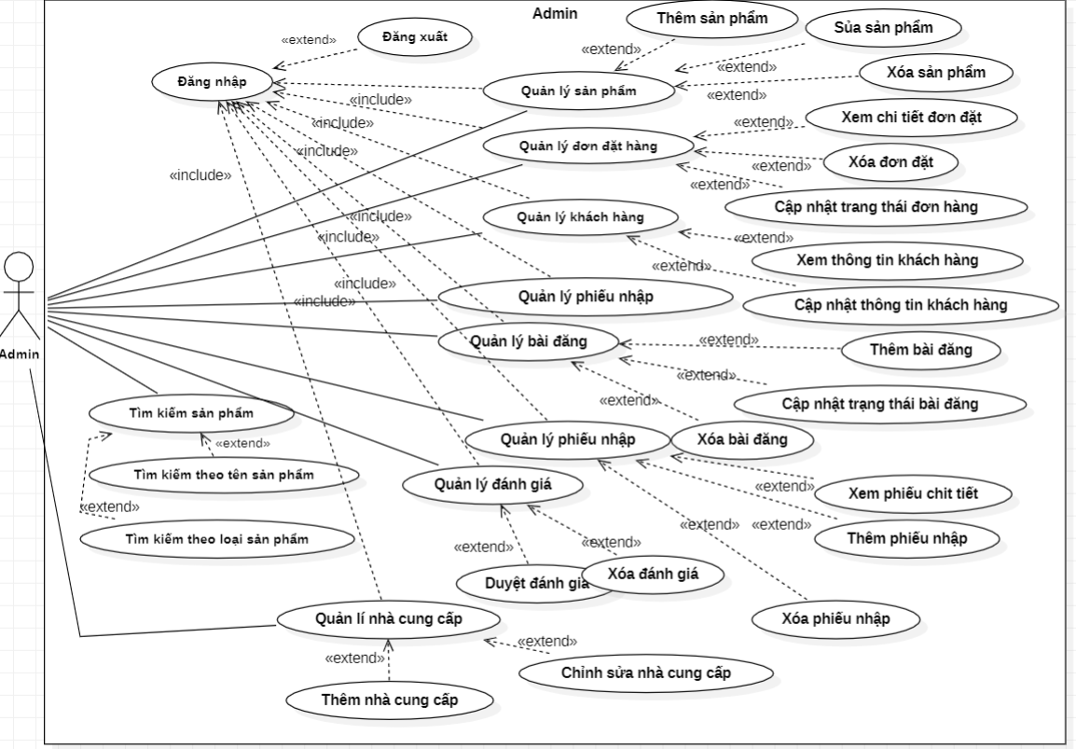

Hình 3.2. Sơ đồ Use Case quản trị viên

### 3.2.3. Sơ đồ use case Khách hàng

Khách hàng:

* Tìm kiếm sản phẩm theo nhu cầu.
* Sau khi đăng ký tài khoản và đăng nhập vào hệ thống khác hàng có thể mua sản phẩm, theo dõi đơn hàng trong giỏ hàng.
* Cập nhật thông tin tài khoản
* Đánh giá bình luận sản phẩm.
* Thêm sản phẩm yêu thích và xem lịch sử mua hàng.

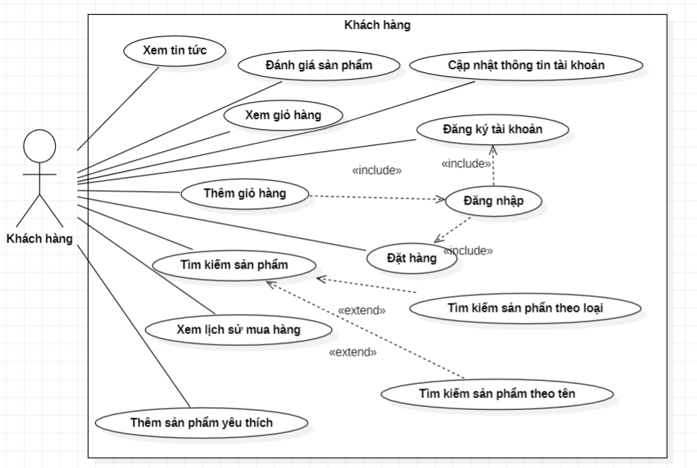

Hình 3.3. Sơ đồ Use Case Khách hàng

## 3.3. Sơ đồ phân rã chức năng

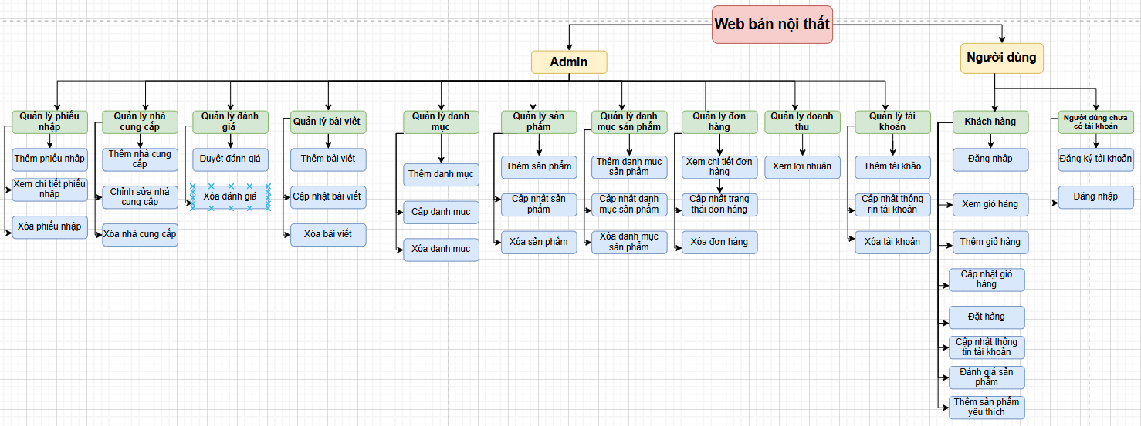

Hình 3.4. Sơ đồ phân rã chức năng

## 3.4. Xây dựng lịch bản

### 3.4.1. Kịch bản tìm kiếm sản phẩm

Bảng 3.1 Kịch bản tìm kiếm sản phẩm

|  |  |
| --- | --- |
| Tên usecase | Tìm kiếm sản phẩm |
| Tác nhân chính | Khách hàng |
| Tiền điều kiện | Khách hàng đăng nhập vào hệ thống |
| Hậu điều kiện | Khách hàng tìm thấy sản phẩm  cần tìm |
| Kịch bản chính  1. Tại giao diện chính khách hàng nhập tên sản phẩm cần tìm kiếm sau đó  click icon có biểu  tượng tìm kiếm hoặc ấn enter để tìm kiếm sản phẩm.  2. Hệ thống hiển thị giao diện danh sách sản phẩm tìm được có chứa tên kí tự  khách hàng đã nhập.  3. Khách hàng bấm “Xem chi tiết” 1 sản phẩm trong danh sách.  Hệ thống hiển thị giao diện chi tiết sản phẩm. | |
| Ngoại lệ  2. Hệ thống thông báo không tìm thấy sản phẩm nào.  2.1 Khách hàng tìm kiếm lại theo tên khác. | |

### 3.4.2. Kịch bản đánh giá sản phẩm

Bảng 3.2 Kịch bản đánh giá sản phẩm

|  |  |
| --- | --- |
| Tên usecase | Đánh giá sản phẩm |
| Tác nhân chính | Người dùng |
| Tiền điều kiện | Người dùng đăng nhập vào hệ thống |
| Hậu điều kiện | Người dùng đánh giá sản phẩm  thành công |
| Kịch bản chính  1. Người dùng chọn bộ lọc, tìm kiếm theo tên sản phẩm.  2. Hệ thống hiển thị giao diện danh sách sản phẩm tìm được.  3. Người dùng bấm “Xem chi tiết” 1 sản phẩm trong danh sách.  4. Hệ thống hiển thị giao diện chi tiết sản phẩm.  5. Người dùng chọn số sao, nhập bình luận và bấm gửi.  6. Đánh giá được hiện ngây sao đó. | |
| Ngoại lệ  2. Hệ thống thông báo không tìm thấy sản phẩm nào.  2.1. Người dùng chọn bộ lọc, tìm kiếm lại theo tên khác. | |

### 3.4.3 Kịch bản thêm giỏ hàng

Bảng 3.3 Kịch bản thêm giỏ hàng

|  |  |
| --- | --- |
| Tên usecase | Thêm sản phẩm vào giỏ hàng |
| Tác nhân chính | Khách hàng |
| Tiền điều kiện | Khách hàng đăng nhập vào hệ thống |
| Hậu điều kiện | Khách hàng thêm thành công sản  phẩm vào giỏ hàng |
| 1. Khách hàng chọn bộ lọc, tìm kiếm theo tên sản phẩm.  2. Hệ thống hiển thị giao diện danh sách sản phẩm tìm được.  3. Khách hàng bấm “Xem chi tiết” 1 sản phẩm trong danh sách.  4. Hệ thống hiển thị giao diện chi tiết sản phẩm.  5. Khách hàng bấm “Thêm vào giỏ hàng”.  6. Hệ thống thông báo thêm vào giỏ hàng thành công. | |
| Ngoại lệ  2. Hệ thống thông báo không tìm thấy sản phẩm nào.  2.1 Người dùng chọn bộ lọc, tìm kiếm lại theo tên khác. 6. Hệ thống thông báo  hết số lượng. | |

### 3.4.4. Kịch bản thanh toán đơn hàng

Bảng 3.4 Kịch bản thanh toán đơn hàng

|  |  |
| --- | --- |
| Tên usecase | Thanh toán |
| Tác nhân chính | Người dùng |
| Tiền điều kiện | Người dùng đăng nhập vào hệ thống |
| Hậu điều kiện | Người dùng thanh toán thành công |
|  |  |

|  |
| --- |
| Kịch bản chính  1. Người dùng click tab “Giỏ hàng”.  2. Hệ thống hiển thị giao diện giỏ hàng.  3. Người dùng kiểm tra lại giỏ hàng và điền thông tin địa chỉ và số điện thoại sau đó nhấn thanh toán.  4. Giao diện hiển thị modal lựa chọn hình thức thanh toán  4.1.1 Người dùng chọn thanh toán(COD) khi nhận hàng và bấm “Xác nhận”.  4.1.2 Hệ thống thông báo thanh toán thành công  4.2.1 Người dùng chọn thanh toán qua Vnpay và bấm “Xác nhận”.  4.2.2 Hệ thống hiển thị modal Vnpay.  4.2.3 Người dùng xác nhận lại và bấm “Thanh toán”.  4.4.4 Hệ thống thông báo thanh toán thành công. |
| Ngoại lệ  3. Người dùng nhập thiếu thông tin cần thiết và bấm “thanh toán”.  3.1 Hệ thống hiển thị lỗi điền thiếu thông tin. |

### 3.4.5 Kịch bản xem chi tiết đơn hàng

Bảng 3.5 Kịch bản xem chi tiết đơn hàng

|  |  |
| --- | --- |
| Tên usecase | Xem chi tiết đơn hàng |
| Tác nhân chính | Admin |
| Tiền điều kiện | Admin đăng nhập vào hệ thống |
| Hậu điều kiện | Admin xem được chi tiết đơn hàng đã đặt |
| Kịch bản chính  Quản lý chọn vào quản lý đơn hàng.  Giao điện quản lý đơn hàng hiện ra.  Quản lý chọn hóa đơn cần xem và bấm vào biểu tượng xem chi tiết.  Hệ thống hiển thị giao diện chi tiết đơn hàng | |

### 3.4.6 Kịch bản xem chi tiết đơn hàng

Bảng 3.6 Kịch bản xem chi tiết đơn hàng

|  |  |
| --- | --- |
| Tên usecase | Xem thống kê |
| Tác nhân chính | Admin |
| Tiền điều kiện | Admin đăng nhập vào hệ thống |
| Hậu điều kiện | Admin xem được thống kê |
| Kịch bản chính  1. Quản lý chọn vào tab Trang chủ  2. Giao diện trang chủ hiện ra.  3. Quản lý chọn khoảng thời gian cần thống kê.  4. Giao diện hiển thị kết quả thống kê theo khoảng thời gian đã chọn. | |
| Ngoại lệ  4. Hệ thống thông báo lỗi khi thống kê. | |

### 3.4.7 Kịch bản thêm sản phẩm

Bảng 3.7 Kịch bản thêm sản phẩm

|  |  |
| --- | --- |
| Tên usecase | Sửa sản phẩm |
| Tác nhân chính | Admin |
| Tiền điều kiện | Admin truy cập vào trang web |
| Hậu điều kiện | Admin sửa thành công sản phẩm |
| Kịch bản chính  1. Admin chọn vào tab Quản lý sản phẩm  2. Giao diện quản lý sản phẩm hiện ra.  3. Admin tìm sản phẩm cần sửa trong danh sách và nhấn chính sửa.  4. Giao diện sửa sản phẩm hiện ra.  5. Admin nhập thông tin sản phẩm cần sửa và nhấn “Lưu”.  6. Hệ thống thông báo sửa sản phẩm thành công. | |
| Ngoại lệ  5. Quản lý nhập thiếu thông tin và nhấn “Lưu”  5.1 Giao diện hiển thị lỗi ở các trường còn thiếu.  5.2 Admin nhập lại thông tin còn thiếu và nhấn “Lưu”.  6. Hệ thống thông báo sửa sản phẩm thất bại. | |

## 3.5. Sơ đồ ER

Hình 3.5. Mô hình thực thể kết hợp

## 3.6. PHÂN TÍCH HỆ THỐNG

### 3.6.1. Mô hình thành phần dữ liệu

Bảng 3.8 Bảng Product – Lưu trữ thông tin sản phẩm

|  |  |  |  |  |
| --- | --- | --- | --- | --- |
| STT | Tên trường | Mô tả | Kiểu dữ liệu | Ràng buộc |
| 1 | P_Id | Mã sản phẩm | int | Primary key |
| 2 | P_Title | Tên sản phẩm | Nvarchar(20) |  |
| 3 | P_Description | Mô tả sản phẩm | Nvarchar(40) |  |
| 4 | P_OriginalPrice | Giá gốc sản phẩm | Decimal |  |
| 5 | P_Price | Giá sản phẩm | Decimal |  |
| 6 | P_PriceSale | Giá giảm của giá sản phẩm | Decimal |  |
| 7 | P_ProductCategory | Mã loại sản phẩm | Int |  |
| 8 | P_Quanlity | Số lượng | Int |  |
| 9 | P_CreatedBy | Người tạo sản phẩm | Nvarchar(20) |  |
| 10 | P_CreatedDate | Ngày tạo sản phẩm | Date |  |
| 11 | P_ModifiedDate | Ngày chỉnh sửa sản phẩm | Date |  |
| 12 | P_ Modifiedby | Người chỉnh sửa sản phẩm | Nvarchar(20) |  |
| 13 | P_Alias | Bí danh sản phẩm | Nvarchar(20) |  |
| 14 | P_PriceSale | Giá giảm của giá sản phẩm | Decimal |  |
| 15 | P_ViewCount | Lượt xem sản phẩm | Int |  |
| 16 | P_IsHome | Bật ,tắt thái hiện trang chủ | Boolean |  |
| 17 | P_IsActive | Bật , tắt trạng thái sản phẩm | Boolean |  |

Bảng 3.9 Bảng ProductImage – Lưu trữ hình ảnh của sản phẩm

|  |  |  |  |  |
| --- | --- | --- | --- | --- |
| STT | Tên trường | Mô tả | Kiểu dữ liệu | Ràng buộc |
| 1 | PI_Id | Mã hình | Int | Primary key |
| 2 | PI_ProductId | Mã sản phẩm | Int | Foreign key |
| 3 | PI_Image | Đường dẫn hình ảnh | Nvarchar(40) |  |
| 4 | PI_Isdefault | Đánh dấu ảnh chính | Boolean |  |

Bảng 3.10 Bảng ProductCategory – Lưu trữ thông tin loại sản phẩm

|  |  |  |  |  |
| --- | --- | --- | --- | --- |
| STT | Tên trường | Mô tả | Kiểu dữ liệu | Ràng buộc |
| 1 | PC_Id | Mã loại | int | Primary key |
| 2 | PC_Title | Tên loại | Nvarchar(20) |  |
| 3 | PC_Description | Mô tả | Nvarchar(30) |  |
| 4 | PC_CreatedBy | Người tạo sản danh mục | Nvarchar(20) |  |
| 5 | PC_CreatedDate | Ngày tạo danh mục | Date |  |
| 6 | PC_ModifiedDate | Ngày sửa danh mục | Date |  |
| 7 | PC_ Modifiedby | Người chỉnh sửa danh mục | Nvarchar(20) |  |

Bảng 3.11 Bảng AspNetUsers– Lưu trữ thông tin người dùng

|  |  |  |  |  |
| --- | --- | --- | --- | --- |
| STT | Tên trường | Mô tả | Kiểu dữ liệu | Ràng buộc |
| 1 | U_Id | Mã người dùng | Nvachar(20) | Primary key |
| 2 | U _FullName | Tên người dùng | Nvarchar(20) |  |
| 3 | U_EmailComfired | Xác nhận email | Boolean |  |
| 4 | U _Phone | Số điện thoại | Nvarchrar(20) |  |
| 5 | U _Email | Email người dùng | Nvarchar(20) |  |
| 6 | U _Username | Tên đăng nhập | Nvarchar(20) |  |
| 7 | U _PasswordHash | Mật khẩu | Nchar(40) |  |
| 8 | SecurityStamp | Con dấu bảo mật | Nvarchar(40) |  |
| 9 | PhoneNumber  Confirmed | Xác nhận số điện thoại | Boolean |  |
| 10 | TwoFactorEnabled | Bật xác thực hai yếu tố | Boolean |  |
| 11 | LockoutEndDateUtc | Ngày và giờ khóa tài khoản sẽ kết thúc | Date |  |
| 12 | LockoutEnabled | Kích hoạt chế độ khóa tài khoản | Boolean |  |
| 13 | AccessFailedCount | Số lần đăng nhập thất bại | Boolean |  |

Bảng 3.12 AspNetUserRoles – Lưu trữ người dùng và quyền

|  |  |  |  |  |
| --- | --- | --- | --- | --- |
| STT | Tên trường | Mô tả | Kiểu dữ liệu | Ràng buộc |
| 1 | ASR_Id | Mã người dùng | Nvarchar(30) | Primary key |
| 2 | ASR_RoleId | Mã vai trò | Nvarchar(30) | Primary key |

Bảng 3.13 AspNetRoles Lưu trữ quyền người dùng

|  |  |  |  |  |
| --- | --- | --- | --- | --- |
| STT | Tên trường | Mô tả | Kiểu dữ liệu | Ràng buộc |
| 1 | R_RoleID | Mã vai trò | Nvarchar(30) | Primary key |
| 2 | R_Title | Tên vai trò | Nvarchar(30) |  |

Bảng 3.14 Order – Lưu trữ thông tinh đơn hàng

|  |  |  |  |  |
| --- | --- | --- | --- | --- |
| STT | Tên trường | Mô tả | Kiểu dữ liệu | Ràng buộc |
| 1 | O_Id | Mã đơn hàng | Int | Primary key |
| 2 | O_Code | Mã riêng của đơn hàng | Nvarchar(20) |  |
| 3 | O_CustomerName | Tên khách hàng | Nvarchar(20) |  |
| 4 | O_Phone | Số điện khách hàng | Nvarchar(10) |  |
| 5 | O_Address | Địa chỉ khách hàng | Nvarchar(20) |  |
| 6 | O_Email | Email của khách hàng | Nvarchar(20) |  |
| 7 | O_ToTalAmount | Tổng tiền hàng | Decimal |  |
| 8 | O_Quanlity | Số lượng sản phẩm | Int |  |
| 9 | O_TypePayment | Loại hình thanh toán | Int |  |
| 10 | O_CreatedBy | Người tạo sản danh mục | Nvarchar(20) |  |
| 11 | O_CreatedDate | Ngày tạo danh mục | Date |  |
| 12 | O_ModifiedDate | Ngày chỉnh sửa danh mục | Date |  |
| 13 | O_ Modifiedby | Người chỉnh sửa danh mục | Nvarchar(20) |  |

Bảng 3.15 OrderDetail- Lưu trữ chi tiết đơn hàng

|  |  |  |  |  |
| --- | --- | --- | --- | --- |
| STT | Tên trường | Mô tả | Kiểu dữ liệu | Ràng buộc |
| 1 | OD_Id | Mã chi tiết đơn hàng | Int | Primary key |
| 2 | OD_OrderID | Mã đơn hàng | Int | Foreign key |
| 3 | OD_ProductID | Mã sản phẩm | Int | Foreign key |
| 4 | OD_Price | Giá sản phẩm | Decimal |  |

Bảng 3.16 AspNetLogins-Lưu trữ thông tin đăng nhập của người dùng

|  |  |  |  |  |
| --- | --- | --- | --- | --- |
| STT | Tên trường | Mô tả | Kiểu dữ liệu | Ràng buộc |
| 1 | LoginProvider | Nhà cung cấp dịch vụ đăng nhập | Nvarchar(40) | Primary key |
| 2 | ProviderKey | Người dùng của nhà cung cấp | Nvarchar(40) | Primary key |
| 3 | UserId | Mã người dùng | Nvarchar(40) | Primary key |

Bảng 3.17 AspNetClaims -Lưu trữ các đặc quyền hoặc thuộc tính bổ sung của người dùng

|  |  |  |  |  |
| --- | --- | --- | --- | --- |
| STT | Tên trường | Mô tả | Kiểu dữ liệu | Ràng buộc |
| 1 | Id | Mã xác định quyền ngoài vai trò trong Role | Int | Primary key |
| 2 | UerId | Mã người dùng | Nvarchar(128) |  |
| 3 | ClaimType | Loại của claim | Nvarchar(450) |  |
| 4 | ClaimValue | Giá trị của claim | Nvarchar(450) |  |

Bảng 3.18 News – Lưu trữ thông tin bài viết

|  |  |  |  |  |
| --- | --- | --- | --- | --- |
| STT | Tên trường | Mô tả | Kiểu dữ liệu | Ràng buộc |
| 1 | N_Id | Mã bài viết | Int | Primary key |
| 2 | N_Title | Mã người dùng | Nvarchar(20) |  |
| 3 | N_Description | Loại của claim | Nvarchar(100) |  |
| 4 | N_Detail | Giá trị của claim | Nvarchar(100) |  |
| 5 | N_Image | Hình ảnh bài viết | Nvarchar(100) |  |
| 6 | N_Alias | Bí danh bài viết | Nvarchar(20) |  |
| 7 | N_IsActive | Trạng thái bài viết | Boolean |  |
| 8 | N_CreatedBy | Người tạo sản bài viết | Nvarchar(20) |  |
| 9 | N_CreatedDate | Ngày tạo danh bài viết | Date |  |
| 10 | N_ModifiedDate | Ngày chỉnh sửa bài viết | Date |  |
| 11 | N_ Modifiedby | Người chỉnh sửa bài viết | Nvarchar(20) |  |

Bảng 3.19 ThongKes – Lưu trữ lượt truy cập người dùng

|  |  |  |  |  |
| --- | --- | --- | --- | --- |
| STT | Tên trường | Mô tả | Kiểu dữ liệu | Ràng buộc |
| 1 | THK_Id | Mã thống kê | Int | Primary key |
| 2 | THK_Time | Khoản thời gian được thống kê | Date |  |
| 3 | THK_SoTruyCap | Số lượt truy cập vào website | Int |  |

Bảng 3.20 Supplier – Lưu trữ nhà cung cấp sản phẩm

|  |  |  |  |  |
| --- | --- | --- | --- | --- |
| STT | Tên trường | Mô tả | Kiểu dữ liệu | Ràng buộc |
| 1 | S_Id | Mã nhà cung cấp | Int | Primary key |
| 2 | S_SupplierName | Tên nhà cung cấp | Date |  |
| 3 | S_Address | Số lượt truy cập vào website | Int |  |
| 4 | S_Phone | Số điện thoại nhà cung cấp | Int |  |
| 5 | S_IsActive | Trạng thái hoạt động | Boolean |  |
| 6 | S_CreatedBy | Người tạo nhà cung cấp | Nvarchar(20) |  |
| 7 | S_CreatedDate | Ngày tạo sản nhà cung cấp | Date |  |
| 8 | S_ModifiedDate | Ngày chỉnh sửa sản nhà cung cấp | Date |  |
| 9 | S_ Modifiedby | Người chỉnh sửa sản nhà cung cấp | Nvarchar(20) |  |

Bảng 3.21 ImportOrther – Lưu trữ phiếu nhập hàng

|  |  |  |  |  |
| --- | --- | --- | --- | --- |
| STT | Tên trường | Mô tả | Kiểu dữ liệu | Ràng buộc |
| 1 | IP_Id | Số thứ tự phiếu nhập | Int | Primary key |
| 2 | IP_ImportCode | Mã phiếu nhập | Nvarchar(20) |  |
| 3 | IP_ImportDate | Ngày nhập hàng | Date |  |
| 4 | IP_SupplierId | Mã nhà cung cấp | Int |  |
| 5 | IP_TotalAmount | Tiền nhập hàng | Decimal |  |
| 6 | IP_IsCompleted | Trạng thái phiếu nhập | Boolean |  |
| 7 | IP_CreatedBy | Người tạo phiếu nhập | Nvarchar(20) |  |
| 8 | IP_CreatedDate | Ngày tạo phiếu nhập | Date |  |
| 9 | IP_ModifiedDate | Ngày chỉnh sửa phiếu nhập | Date |  |
| 10 | IP_ Modifiedby | Người chỉnh sửa phiếu nhập | Nvarchar(20) |  |

Bảng 3.22 Wishlist – Lưu trữ sản phẩm yêu thích của người dùng

|  |  |  |  |  |
| --- | --- | --- | --- | --- |
| STT | Tên trường | Mô tả | Kiểu dữ liệu | Ràng buộc |
| 1 | W_Id | Mã bản ghi | Int | Primary key |
| 2 | W_ProductId | Mã sản phẩm | Int |  |
| 3 | W_UserName | Tên người dùng | Nvarchar(20) |  |
| 4 | W_CreatedDate | Ngày thêm sản phẩm vào danh sách yêu thích | Date |  |

Bảng 3.23 ImportOrtherDetail– Lưu trữ chi tiết phiếu nhập hàng

|  |  |  |  |  |
| --- | --- | --- | --- | --- |
| STT | Tên trường | Mô tả | Kiểu dữ liệu | Ràng buộc |
| 1 | I_Id | Số thứ tự chi tiết phiếu nhập | Int | Primary key |
| 2 | I_ImportCode | Mã chi tiết phiếu nhập | Nvarchar(20) |  |
| 3 | I_ ImportOrderId | Mã phiếu nhập | Date |  |
| 4 | I_ ProductId | Mã sản phẩm | Int |  |
| 5 | I_ImportPrice | Giá nhập | Decimal |  |
| 6 | I_TotalPrice | Tổng giá nhập của sản phẩm | Boolean |  |
| 7 | I_CreatedBy | Người tạo sản chi tiết phiếu nhập | Nvarchar(20) |  |
| 8 | I_CreatedDate | Ngày tạo chi tiết phiếu nhập | Date |  |
| 9 | I_ModifiedDate | Ngày chỉnh sửa chi tiết phiếu nhập | Date |  |
| 10 | I_ Modifiedby | Người chỉnh sửa chi tiết phiếu nhập | Nvarchar(20) |  |

Bảng 3.24 Review– Lưu trữ đánh giá sản phẩm của người dùng

|  |  |  |  |  |
| --- | --- | --- | --- | --- |
| STT | Tên trường | Mô tả | Kiểu dữ liệu | Ràng buộc |
| 1 | R_Id | Mã bài đánh giá | Int | Primary key |
| 2 | R_ProductId | Mã sản phẩm | Nvarchar(20) |  |
| 3 | R_UserName | Tên đăng nhập người dùng | Date |  |
| 4 | R_FullName | Tên đầy đủ người dùng | Int |  |
| 5 | R_Email | Email người dùng | Decimal |  |
| 6 | R_[Content] | Nội dung đánh giá | Boolean |  |
| 7 | R_Rate | Điểm đánh giá | Int |  |
| 8 | R_CreatedDate | Ngày tạo danh bài viết | Date |  |
| 9 | R_Avatar | Ảnh đại diện | Nvarchar(50) |  |
| 10 | R_ IsActive | Trạng thái bài đánh giá | Boolean |  |

### 3.6.2. Mô hình cở sở dữ liệu quan hệ

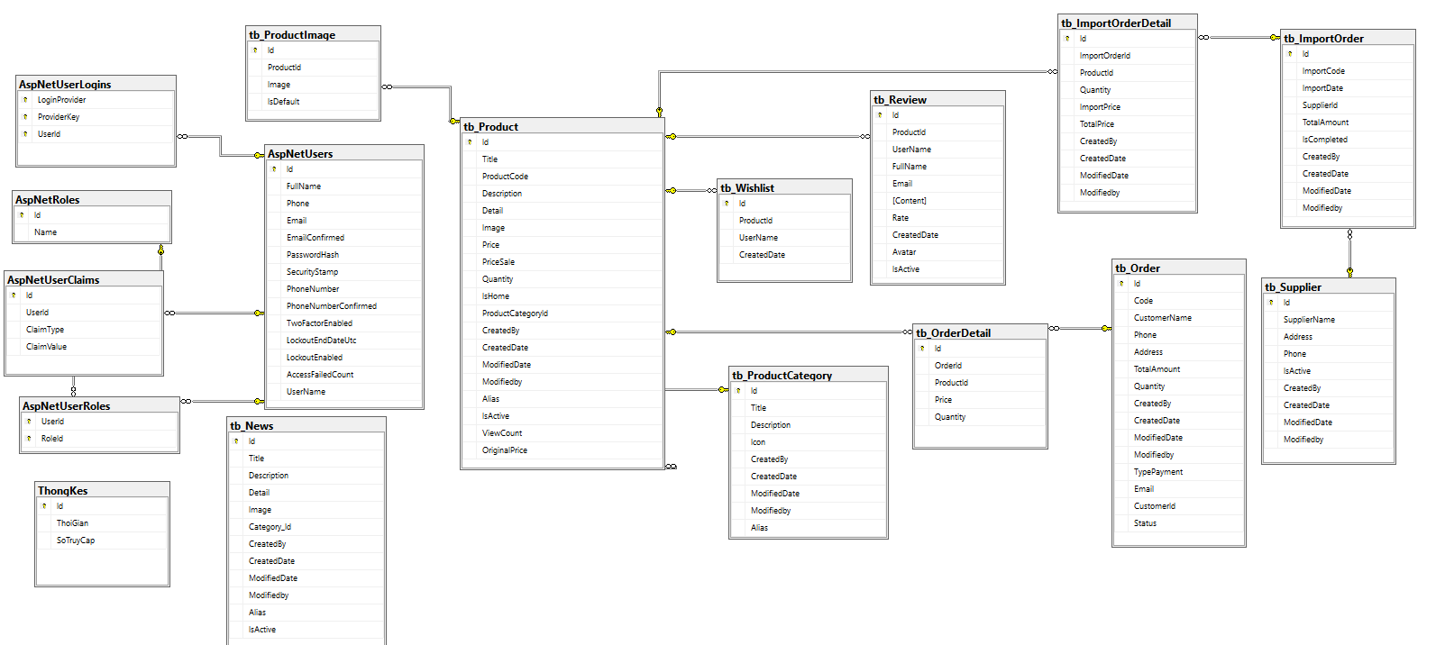

Hình 3.6. Mô hình mô tả cơ sở dữ liệu quan hệ

## 3.7. MÔ HÌNH TUẦN TỰ

* 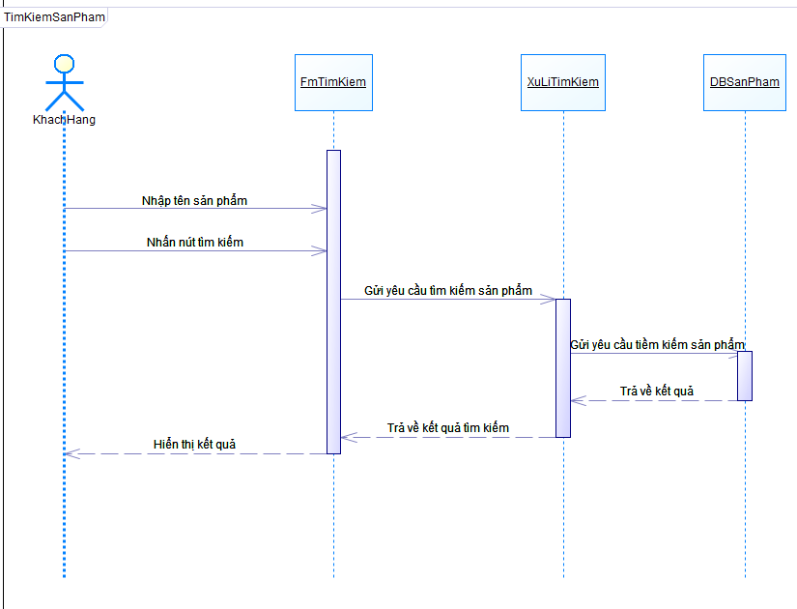Biểu đồ tuần tự tìm kiếm sản phẩm

Hình 3.7. Biểu đồ tuần tự tìm kiếm sản phẩm

* 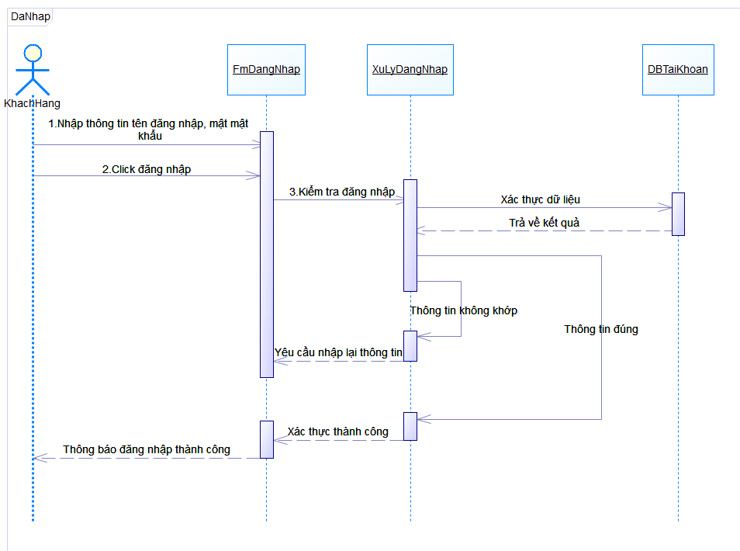Biểu đồ tuần tự đăng nhập

Hình 3.8. Biểu đồ tuần tự đăng nhập

* 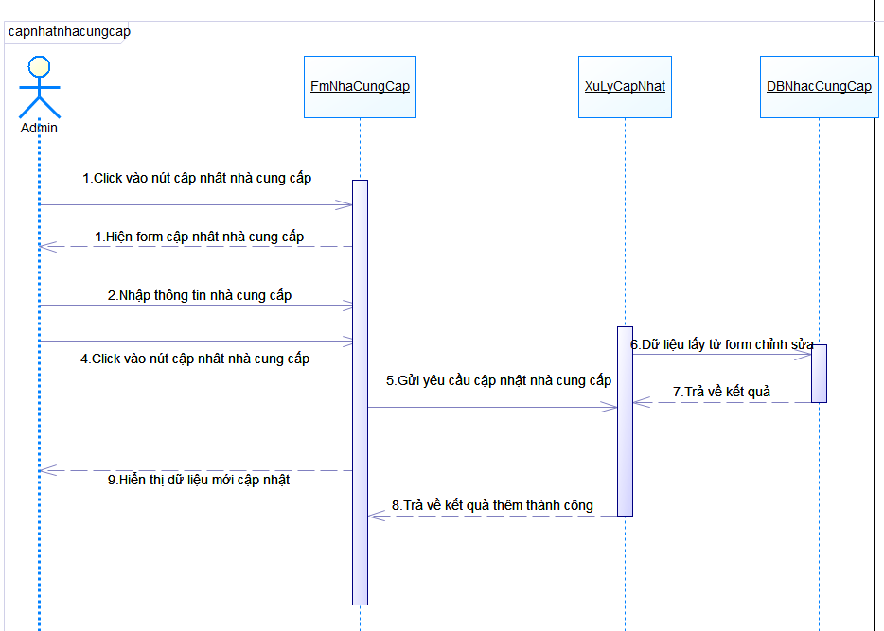Biểu đồ tuần tự cập nhật nhà cung cấp

Hình 3.9. Biểu đồ tuần tự cập nhật nhà cung cấp

* 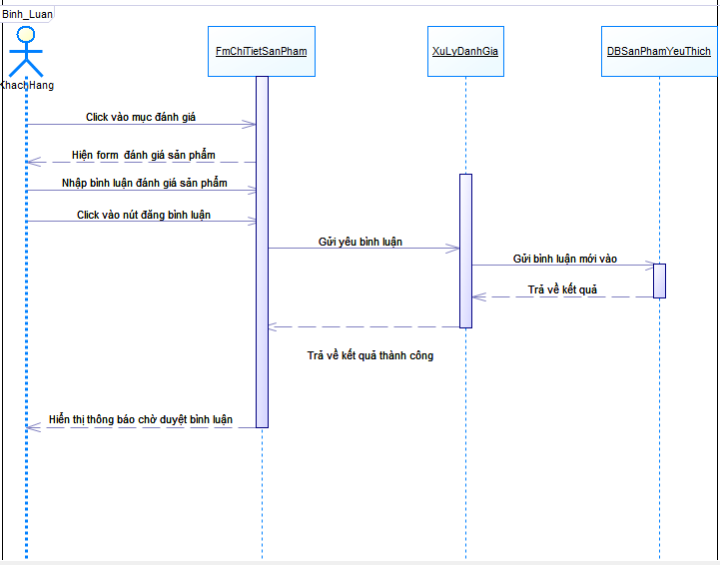Biểu đồ tuần tự đánh giá sản phẩm

Hình 3.10. Biểu đồ tuần tự đánh giá sản phẩm

* 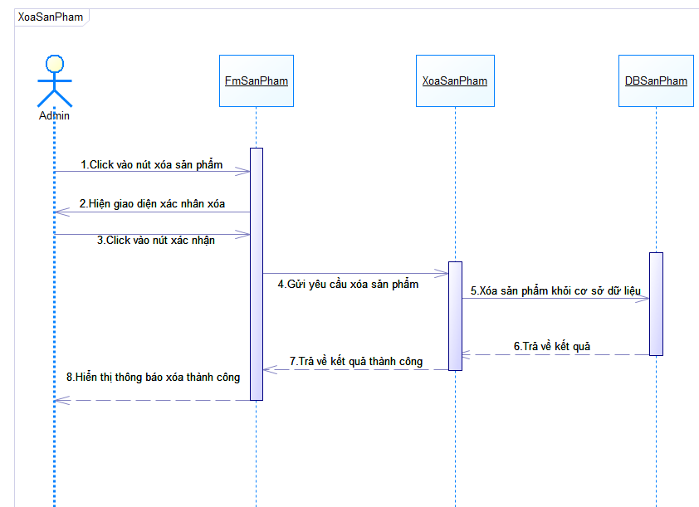Biểu đồ tuần tự xóa sản phẩm

Hình 3.11. Biểu đồ tuần tự xóa sản phẩm

* 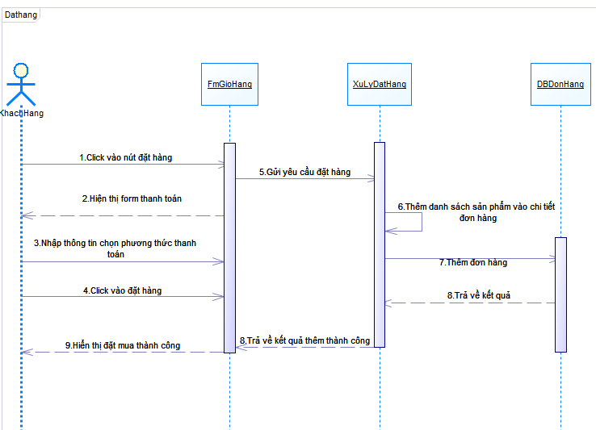Biểu đồ tuần đự quá trình đặt hàng

Hình 3.12. Biểu đồ tuần tự đánh quy trình đặt hàng

* 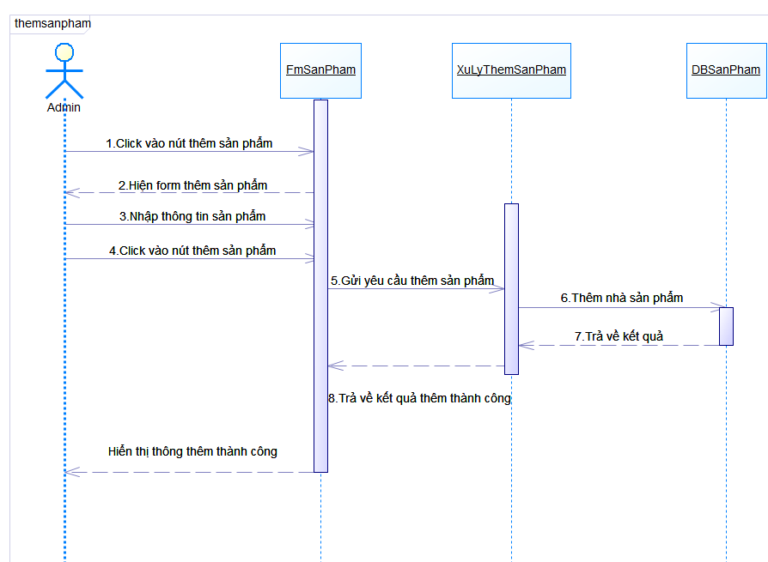Biểu đồ tuần tự thêm sản phẩm

Hình 3.13. Biểu đồ tuần tự thêm sản phẩm

## 3.8. CHI TIẾT CHỨC NĂNG CÁC TRANG

### 3.8.1. Đối với khách hàng

Hình 3.14. Giao diện thanh option trang chủ khi chưa đăng nhập

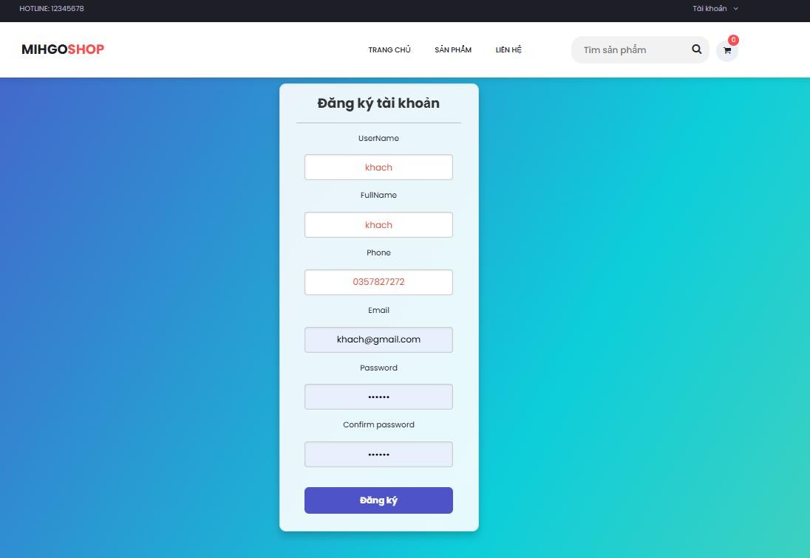

Hình 3.15. Giao diện trang đăng ký tài khoản

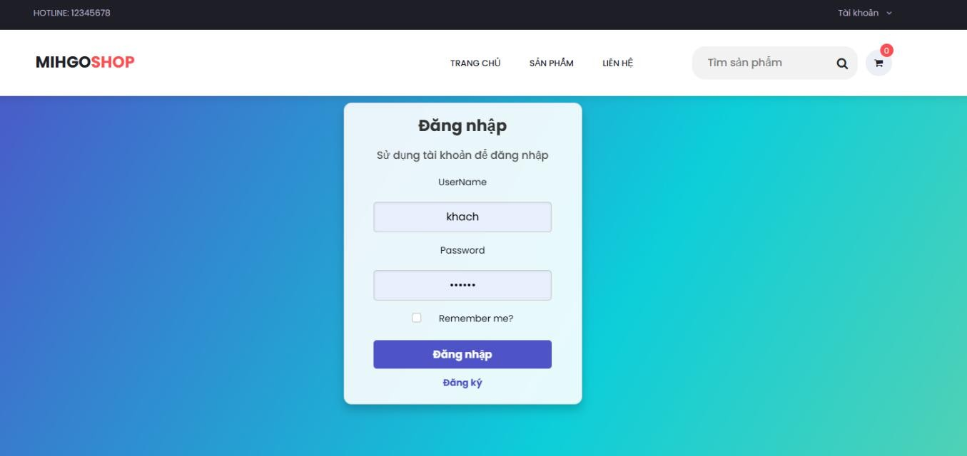

Hình 3.16. Giao diện trang đăng nhập

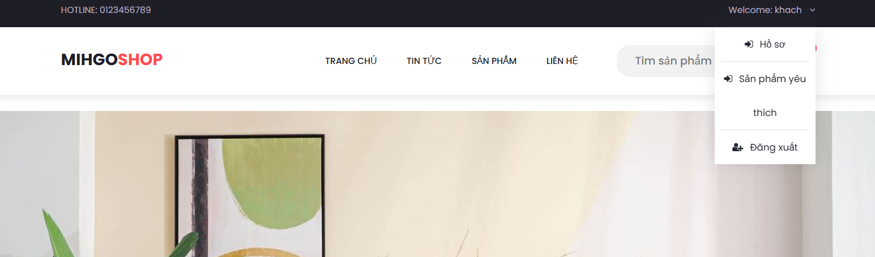

Hình 3.17. Giao diện thanh option trang chủ khi đăng nhập

Diễn giải:

* Trang chủ có các thành phần option menu tài khoản, thanh điều hướng, danh mục sản phẩm, thanh tìm kiếm.
* Giỏ hàng (chỉ hiển thị đối với khách hàng mua và đặt hàng): Khi chọn tượng này sẽ chuyển sang chức năng quản lý giỏ hàng.
* Sản phẩm: Hiển thị hình ảnh sản phẩm, tên, tình trạng khuyến mãi và giá tiền. Nhấn chọn vào tên sản phẩm nào sẽ dẫn đến trang chi tiết sản phẩm đó.
* Danh mục sản phẩm: các sản phẩm được phân chia loại sản phẩm.
* 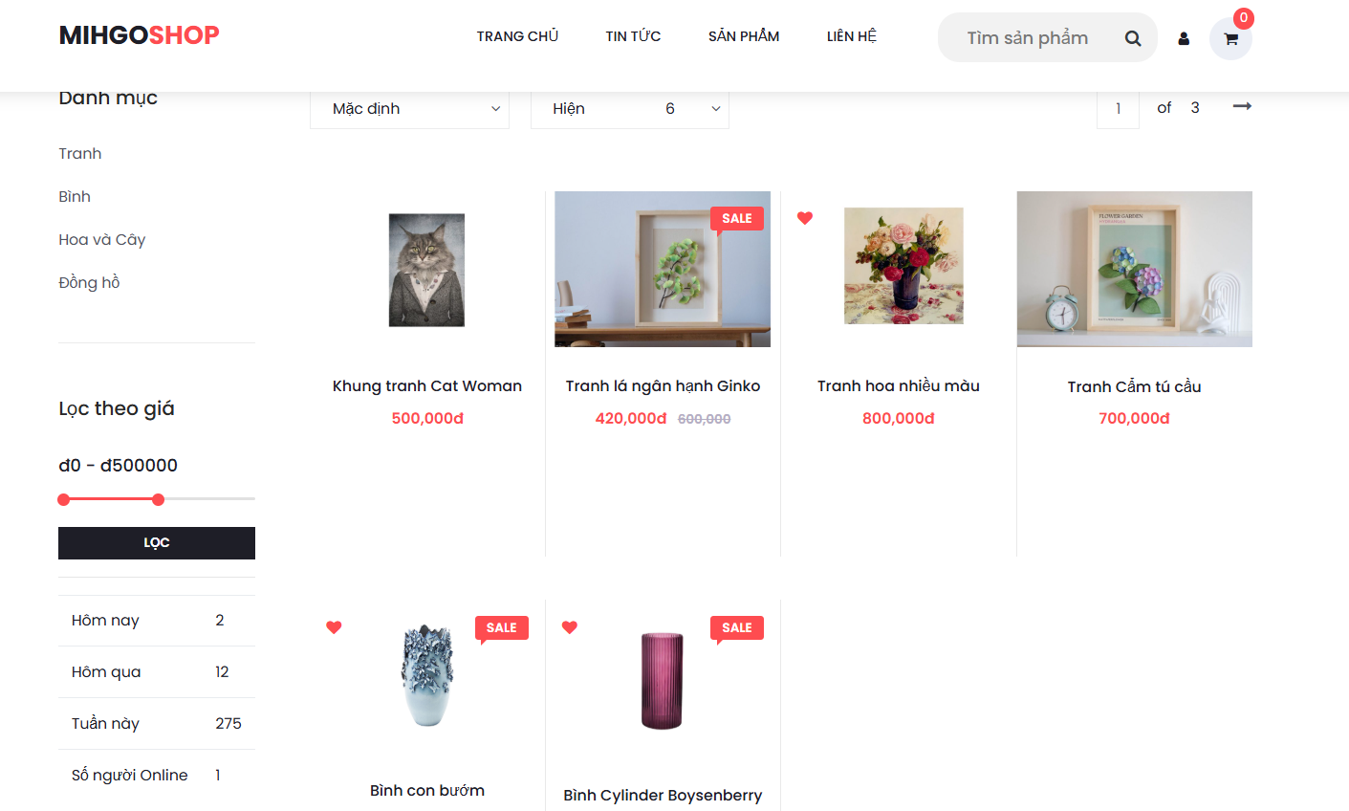Tìm kiếm sản phẩm: nhập tên sản phẩm muốn tìm vào hệ thống sẽ liệt kê sản phẩm được tìm kiếm.

Hình 3.18. Trang sản phẩm

Diễn giải:

* Phân loại sản phẩm theo danh mục: Khi nhấn vào từng danh mục sẽ hiệ thị sản phẩm theo danh mục được chọn.
* Lọc sản phẩm theo giá: kéo đến khoản giá mong muốn rồi nhấn “Lọc” sản phẩm trong khung giá sẽ hiện ra.
* Sắp xếp sản phẩm: có ba lựa chọn “Mặc định”: mặc định theo thứ tự của hệ thống; “Theo giá”: hiện sản phẩm từ giá thấp đến cao nhất; “Theo tên” : hiện sản phẩm theo thứ tự bảng chữ cái
* Hiện sản phẩm : có ba sự lựa chọn “6,12,24”: chỉ định số sản phẩm tối đa được hiện thị ra màn hình.
* Lọc sản phẩm theo giá: kéo đến khoản giá mong muôn rồi nhấn “Lọc” sản phẩm trong khung giá sẽ hiện ra.
* Thêm giỏ hàng: khi rê chuột đến sản phẩm sẽ hiện thị “Thêm giỏ hàng” nhấn vào cho phép khách hàng thêm sản phẩm vào giỏi hàng.
* Di chuyển đến trang chi tiết sản phẩm: khi nhấn vào tên sản phẩm sẽ di chuyển đến trang chi tiết của sản phẩm được chọn.
* Kí hiệu trái tim khi người dùng nhấn vào sẽ tự động thêm sản phẩm đó vào mục danh sách yêu thích.
* Hiển số lược truy cập theo ngày hôm nay, hôm qua,theo tuần và số người hoạt động trên trang website.

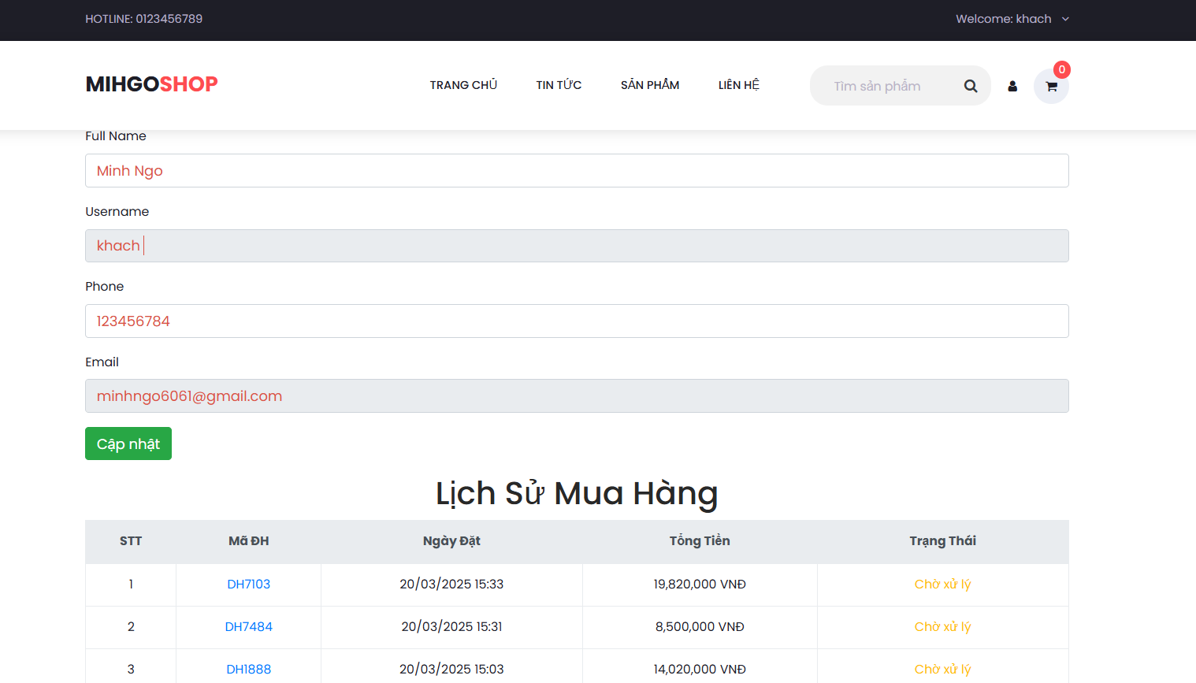

Hình 3.19. Trang hồ sơ người dùng đã đăng nhập

Diễn giải:

* Hiển thị thông tin của người dùng đã đăng nhập vào hệ thống.
* Chức chức cập nhật thông tin ( được phép cập nhật tên đầy đủ và số điện thoại)
* Xem được lịch sử mua hàng.
* Khi bấm vào mã đơn hàng sẽ chuyển qua trang chi tiết hóa đơn ,xem đầy đủ các sản phẩm đã mua.

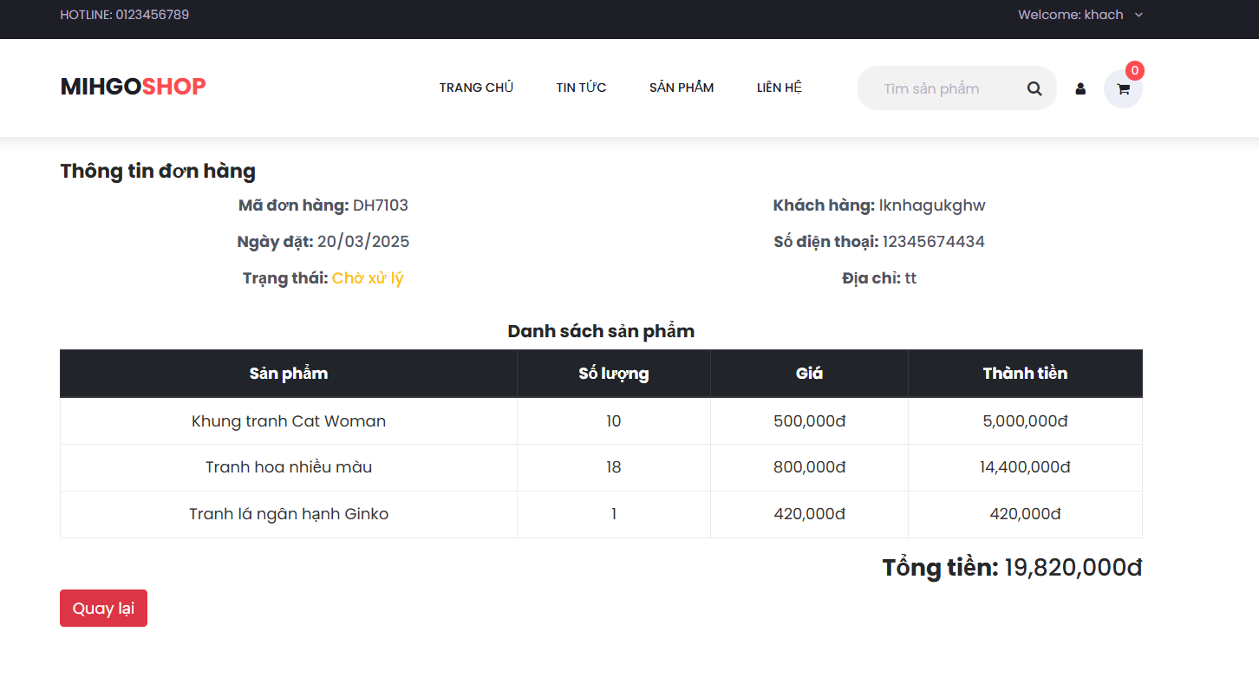

Hình 3.20. Trang chi tiết đơn hàng

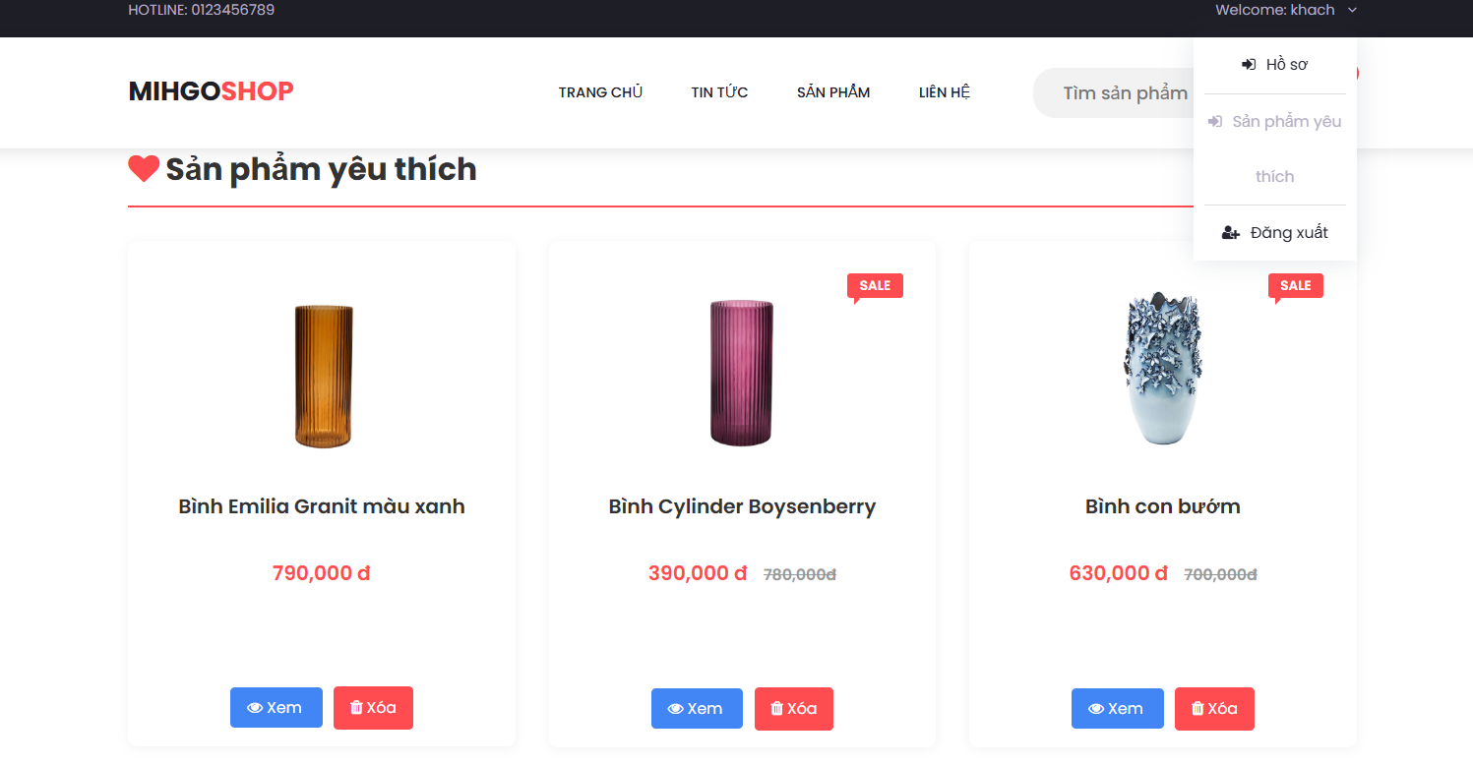

Hình 3.21. Trang danh sách sản phẩm yêu thích

Diễn giải:

* Hiển thị sản phẩm mà người dùng đã thêm vào danh sách yêu thích.
* Nút “Xem” để chuyển qua chi tiết đơn hàng.
* Nút “Xóa” khi nhấn vào để xóa sản phẩm đó ra khỏi danh sách yêu thích.

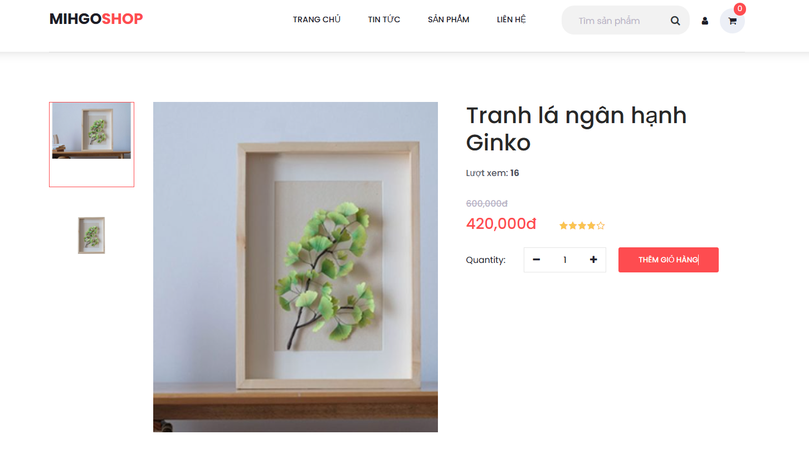

Hình 3.22. Trang chi tiết sản phẩm

Diễn giải:

* Hiện thị chi tiết thông tin về sản phẩm.
* Thêm giỏ hàng: điều chỉnh số lượng tăng giảm và nhấn “Thêm giỏ hàng” cho phép khách hàng thêm sản phẩm vào giỏ hàng.
* Xem lượt truy cập vào sản phẩm.

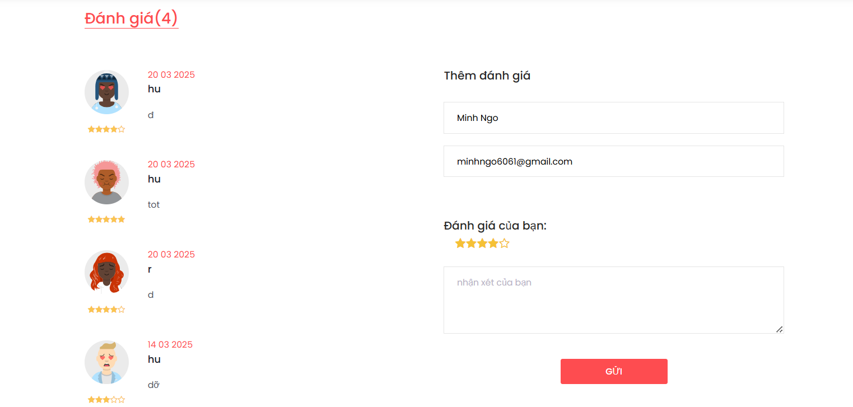

Hình 3.23. Giao đánh giá sản phẩm

Diễn giải:

* Nằm ở dưới trang chi tiết sản phẩm khi người dùng bấm đánh giá trang đánh giá sẽ xuất hiện.
* Hiển thị các lượt đã đánh giá đối với sản phẩm.
* Form đánh giá cho phép người dùng gửi đánh giá về sản phẩm.

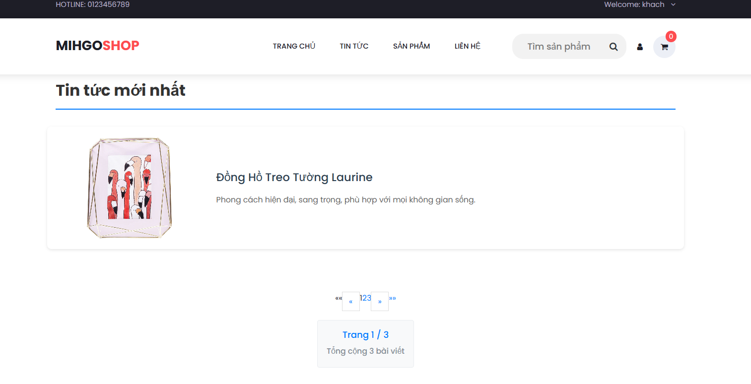

Hình 3.24. Trang tinh trức bài viết

Diễn giải:

* Hiển thị các bài viết chứa thông tin về sản phẩm sắp ra mất hoặc thông báo quảng của trang.
* Khi người dùng bấm vào tiêu đề bài viết sẽ chuyển đến trang chi tiết bài viêt hiển thị đầy đủ nội dung của bài viết.

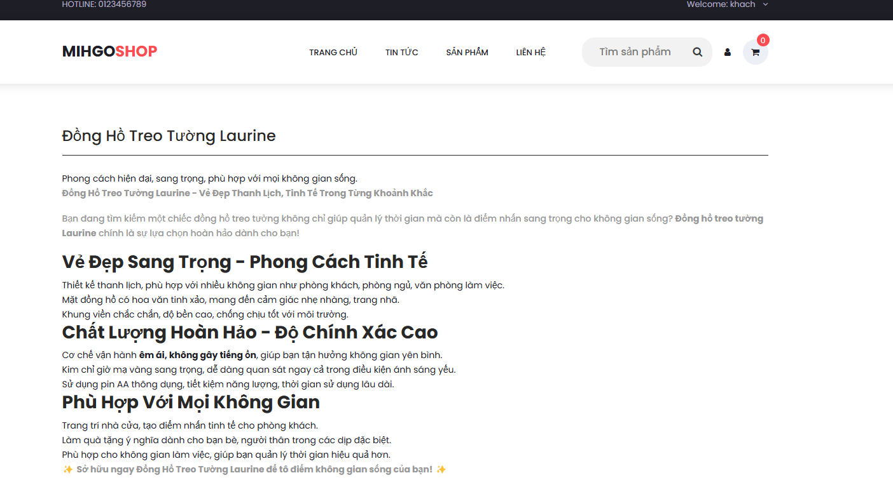

Hình 3.25. Trang chi tiết bài viết

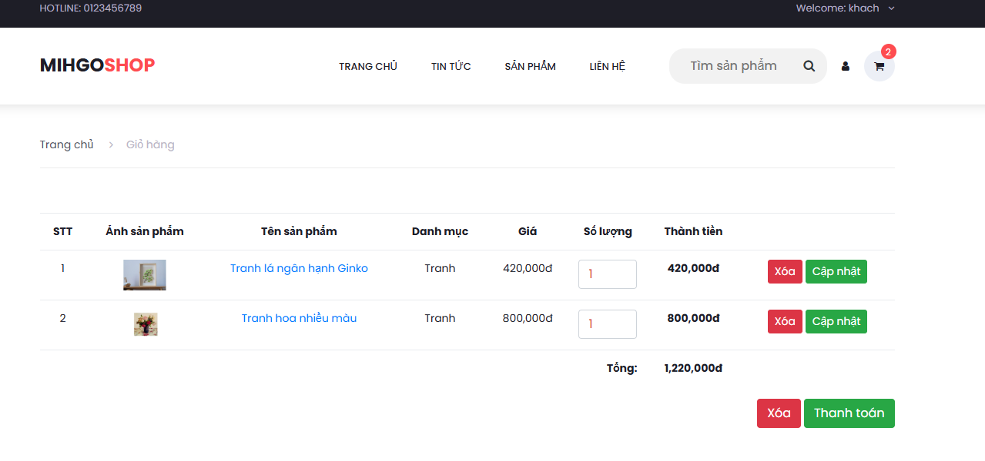

Hình 3.26. Trang giỏ hàng

Diễn giải:

* Hiện thị tất cả sản phẩm được thêm vào giỏ hàng và tổng giá trị của sản phẩm trong giỏ hàng.
* Cập nhật: điều chỉnh cập nhật số lượng theo ý muốn khách hàng.
* Xóa sản phẩm: xóa sản phẩm trong giỏ hàng.
* Thanh toán: khi nhấn vào sẽ hiện thị giao diện trang thanh toán.

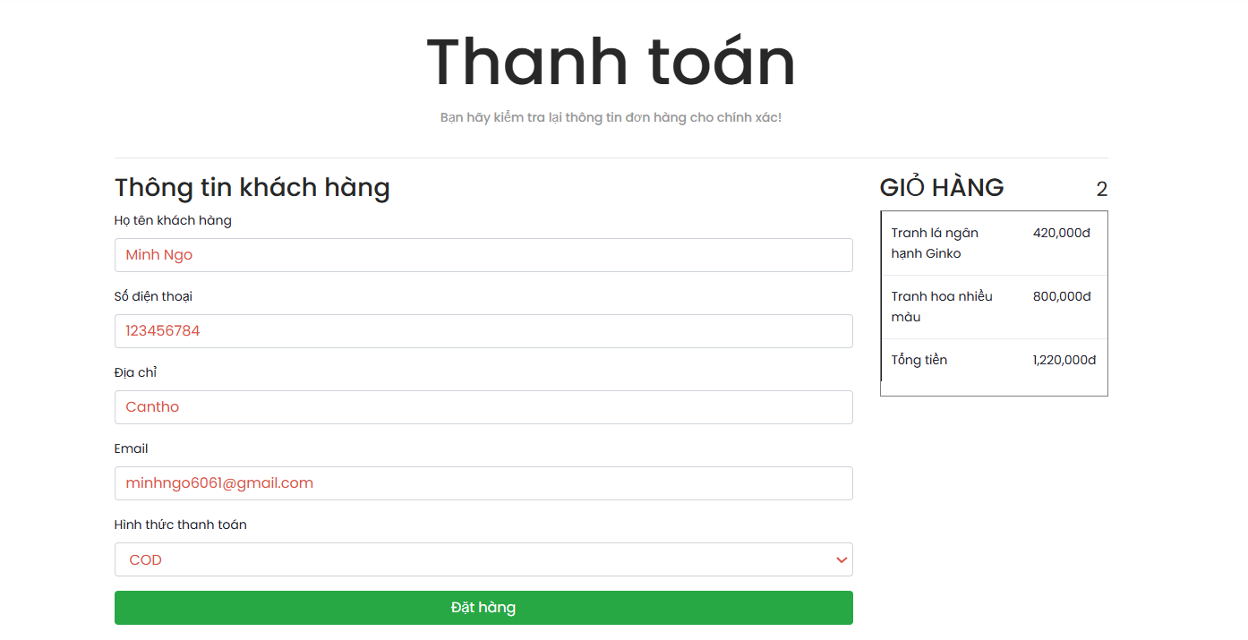

Hình 3.27. Trang thanh toán

Diễn giải:

* Hiển thi thông tin khác hàng và bảng giỏ hàng .
* Địa chỉ sẽ cho người dùng tự nhập vào.
* Các thông tin còn lại hệ thống tự động lấy từ tài khoản đã đăng ký.Và cho phép khách hàng điều chỉnh thông tin theo ý muốn .
* Người dùng chọn phương thức thanh toán “COD” và “Chuyển khoản VNPAY” nếu người dùng chọn COD thanh toán khi nhận hàng. Chọn VNPAY giao diện sẽ chuyển qua thanh toán VNPAY thanh toán trước khi nhận hàng.
* Khi nhấn vào nút “Đặt hàng” sẽ tiến hành đặt hàng di chuyển đến trang đặt hàng thành công và gửi Email hóa đơn về cho khách hàng.

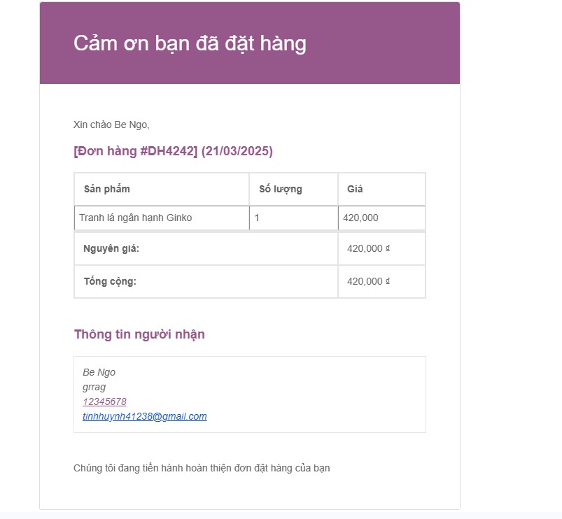

Hình 3.28. Hình ảnh email hóa đơn

Diễn giải email hóa đơn: chứa thông tin khách hàng và thông tin về giá tiền số lượng sản phẩm đã thanh toán thành công đặt hàng.

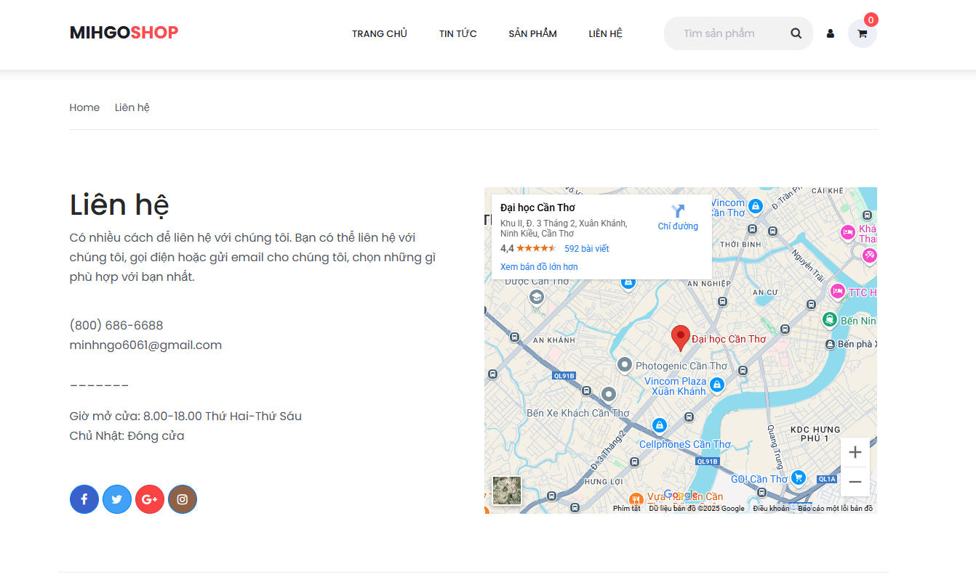

Hình 3.29. Trang liên hệ

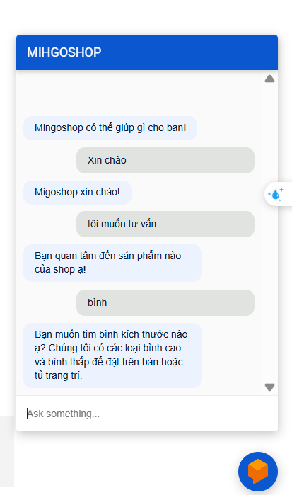Diễn giải trang liên hệ: hiện thị thông tin liên hệ và bản đồ địa chỉ của cửa hàng.

Hình 3.30. Giao diện chatbot

Diễn giải: Hỗ trợ trả lời những câu hỏi đơn giản của người dùng về thồn tin cửa hàng và sản phẩm.

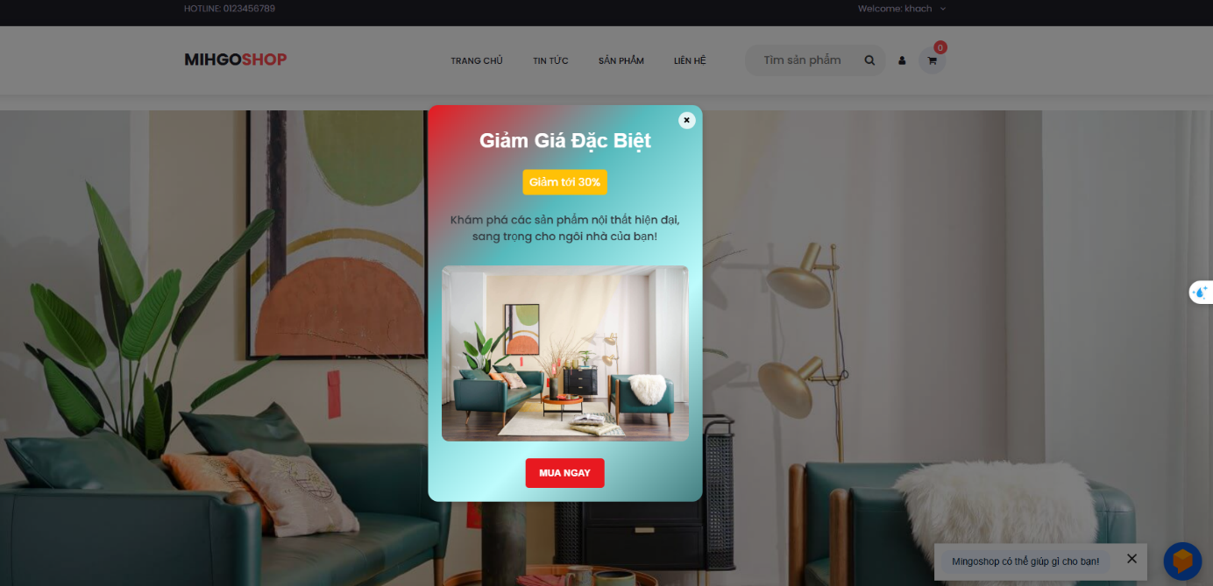

Hình 3.31. Trang chủ với baner quảng cáo

Diễn giải: Hiển thị thông tin quảng cáo nổi bật, nút “Mua Ngay” liên kết với trang sản phẩm sẽ chuyển qua trang sản phẩm để người dùng mau hàng.

### 3.8.2. Đối với Admin

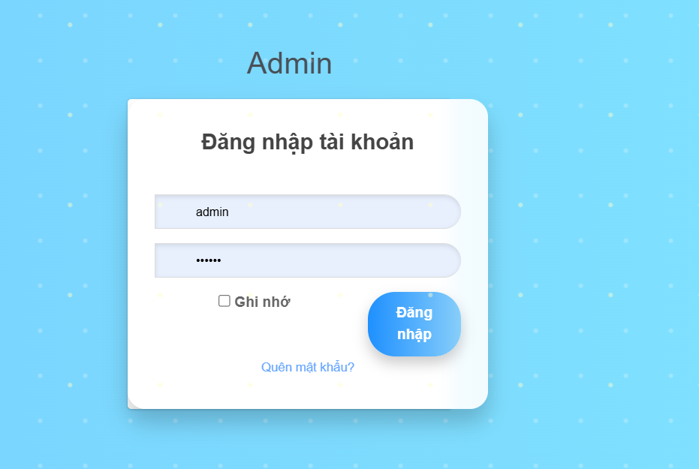

Hình 3.32. Trang đăng nhập Admin

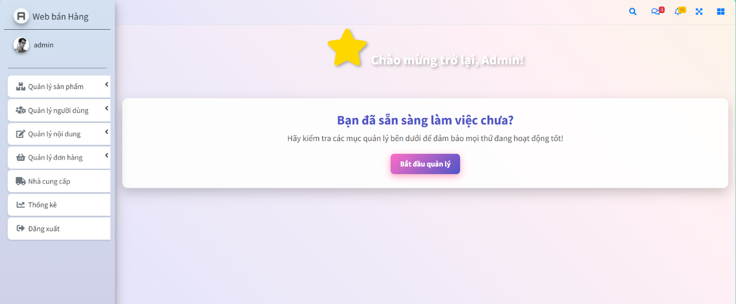

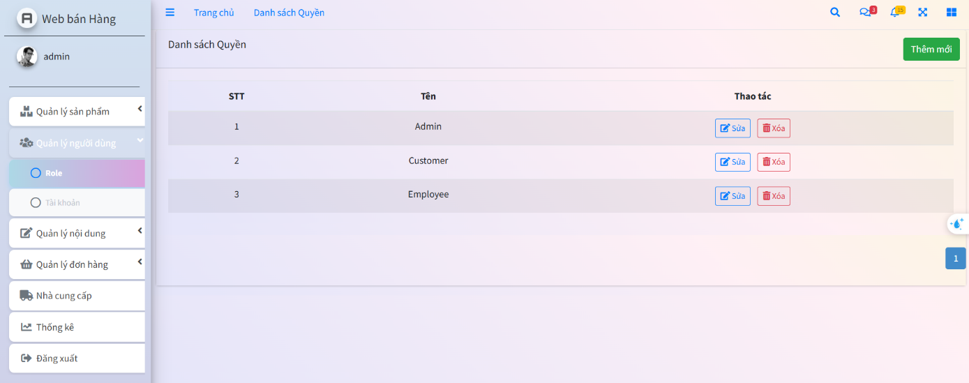Hình 3.33. Giao diện Admin

Hình 3.34. Trang quản lí vai trò người dùng

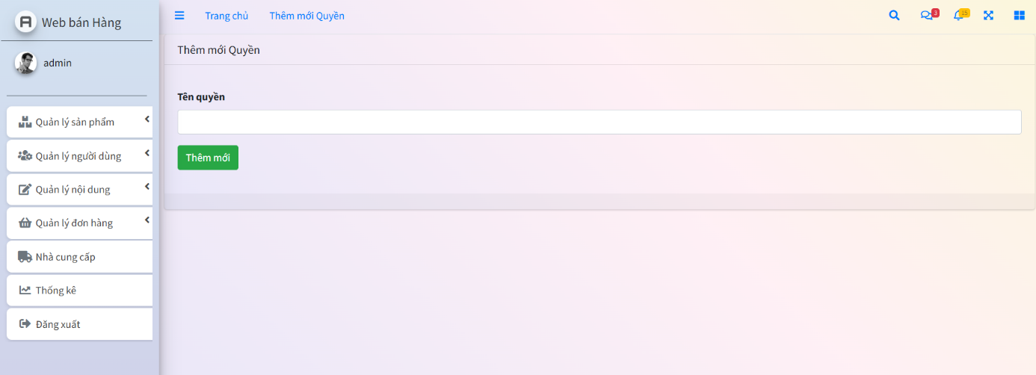Diễn giải trang quản lý quyền: cho phép chỉnh thêm, chỉnh sửa, xóa quyền.Nếu quyền được sử dụng cho một hoặc nhiều tài khoản sẽ hiển thị ra thông báo không thể xóa.

Hình 3.35. Trang thêm quản lí quyền

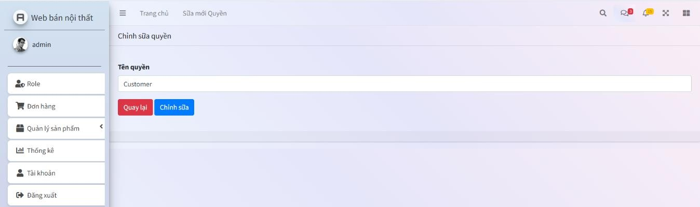

Hình 3.36. Trang chỉnh sửa vai trò

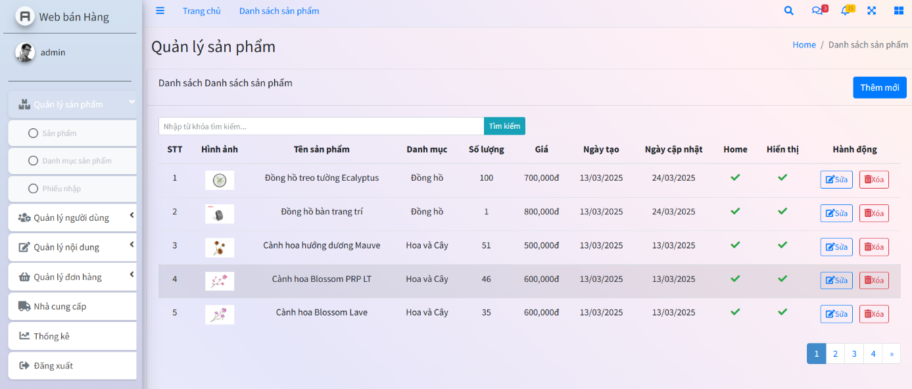 Diễn giải trang quản lý quyền: cho phép thay đổi thêm tên vai trò.

Hình 3.37. Trang quản lý sản phẩm

Diễn giải:

* Hiện thị tất cả sản phẩm.
* Có chức năng thêm ,sửa ,xóa sản phẩm.
* Chức năng tìm kiếm lọc theo tên sản phẩm giúp tìm kiếm chỉnh sửa sản phẩm nhanh chống hơn.
* “Home” bật trạng thái sản phẩm hiện ở trang chủ hay không.
* “Hiện thị” bật trạng thái hiện thị của sản phẩm.

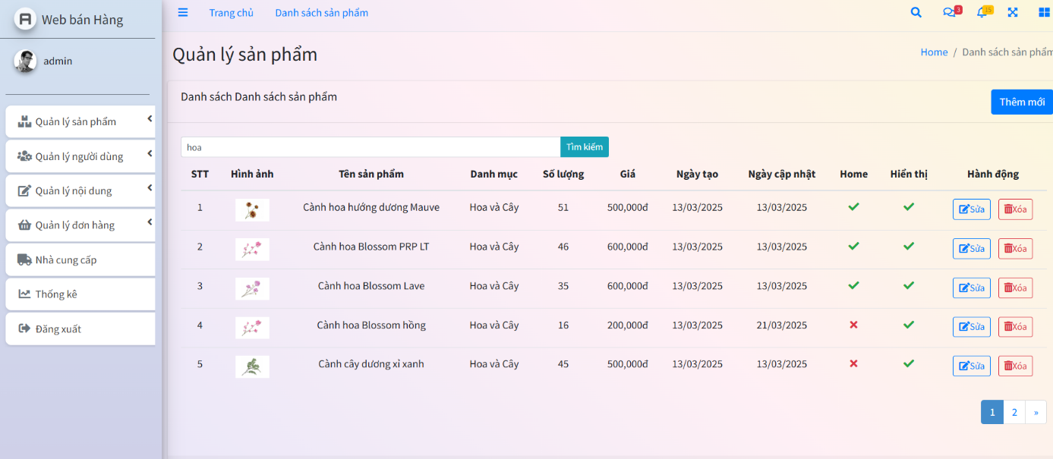

Hình 3.38. Trang quản lý sản phẩm chức năng tìm kiếm

Diễn giải: hiện thị tất cả tên sản phẩm có liên quan với từ khóa nhập vào ô tìm kiếm.

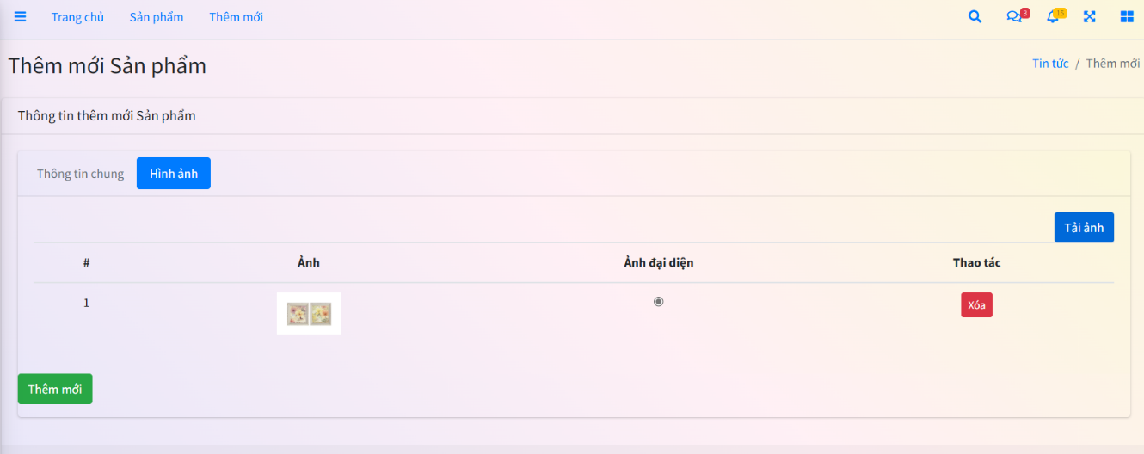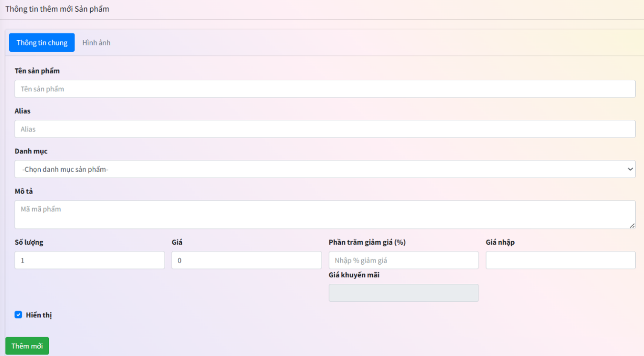

Hình 3.39. Trang thêm mới sản phẩm

Diễn giải:

* Trang đầu “Thông tin chung” nhập thông tin về tên, giá, mô tả, số lượng và chọn danh mục sản phẩm.
* Trang “Hình ảnh”: khi nhấn tải ảnh cho phép tải một hoặc nhiều ảnh về sản phẩm. Sao khi tải vào cho phép xóa ảnh vừa tải và chọn ảnh đại diện hiện ra ngoài trang trưng bài sản phẩm.
* Khi nhấn vào nút “Thêm mới”: để thêm mới sản phẩm vào.

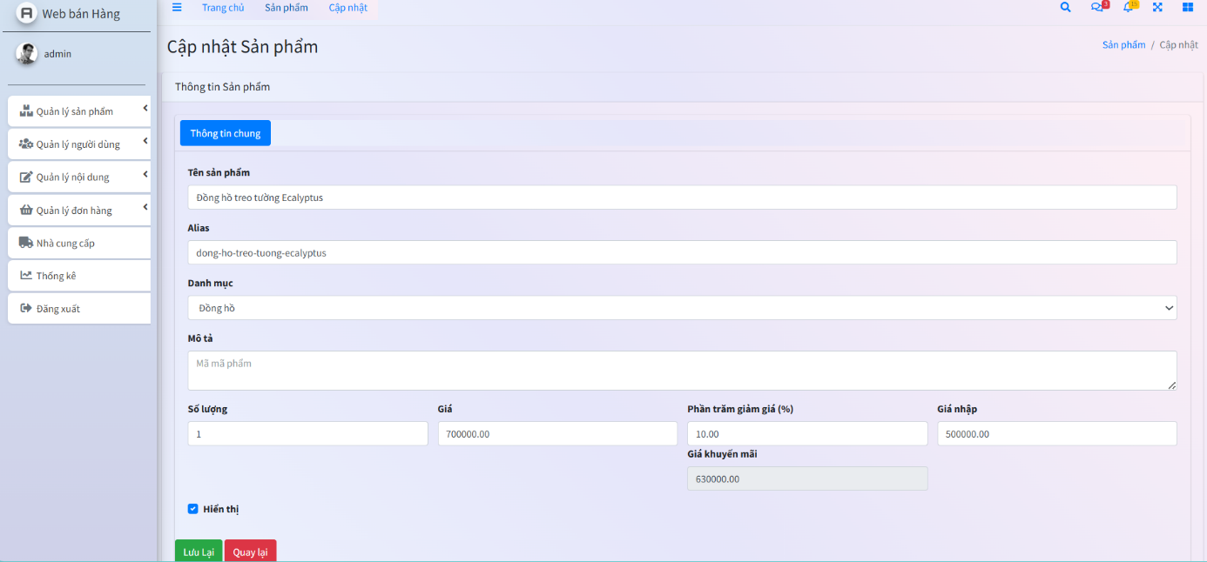

Hình 3.40. Trang cập nhật thông tin sản phẩm

Diễn giải:

* Cho phép chỉnh sữa các thông tin sản phẩm.
* Chỉnh sửa hình ảnh ở ngoài trang Quản lý sản phẩm: khi nhấn vào ảnh của sản phẩm hộp thoại như hình sẽ hiện ra, cho phép thay đổi ảnh đại diện tải thêm và xóa ảnh thêm ảnh mới vào.

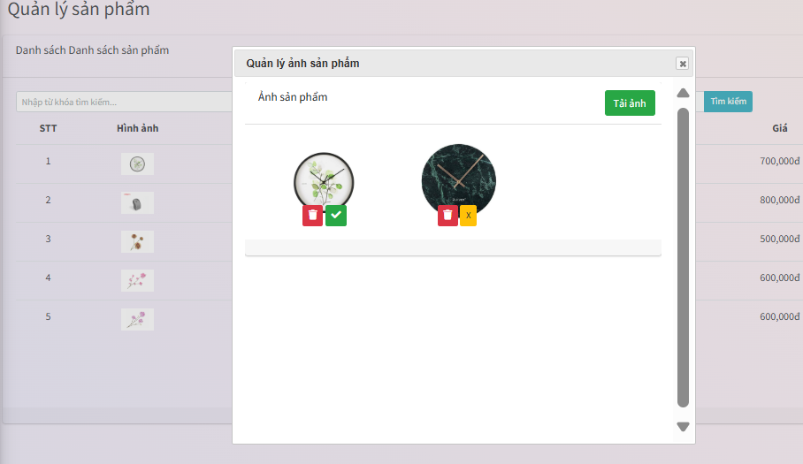

Hình 3.41. Trang chỉnh sửa hình ảnh sản phẩm

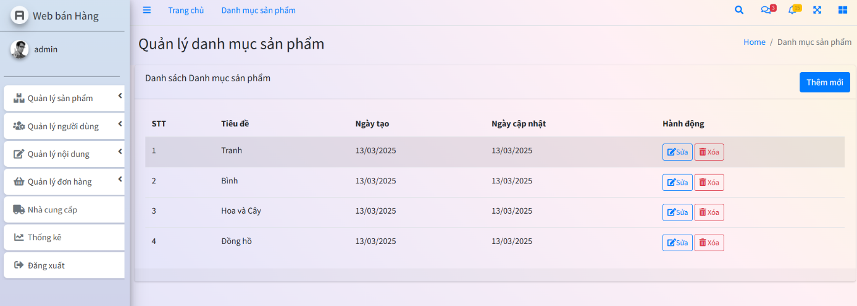

Hình 3.42. Trang quản lý danh mục sản phẩm

Diễn giải:

* Hiện thị tất cả danh mục sản phẩm .
* Cho phép thêm , sửa, xóa danh mục sản phẩm.

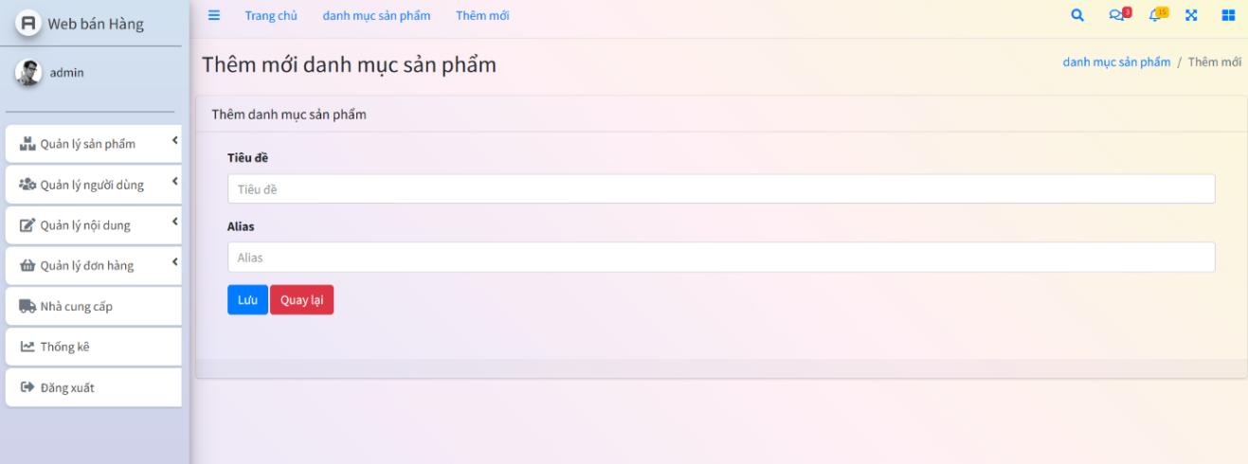

Hình 3.43. Trang thêm danh mục sản phẩm

Diễn giải : nhập thông tin tên , Alias(bí danh), mô tả về danh mục sản phẩm và nhấn nút “Lưu” để thực hiện thêm .

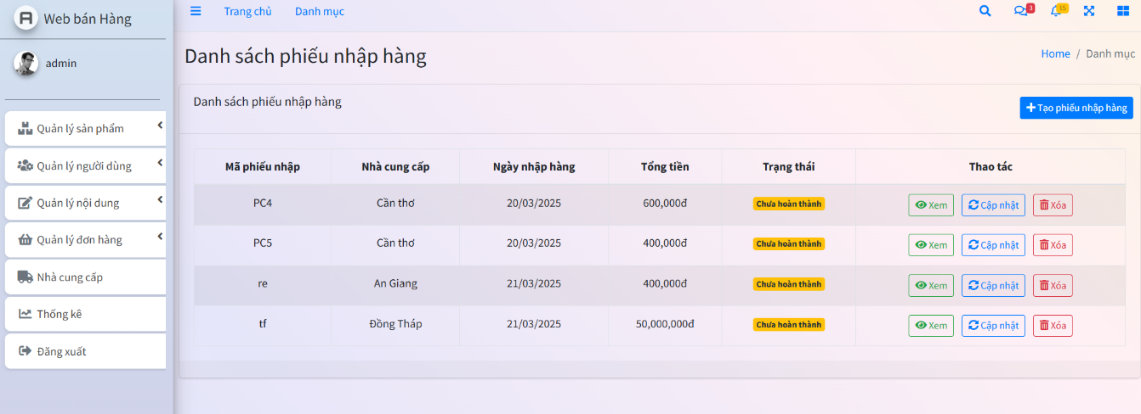

Hình 3.44. Quản lý phiếu nhập

Diễn giải:

* Hiển thị danh sách phiếu nhập , xem chi tiết phiếu nhập, cập nhật trạng thái phiếu nhập , xóa phiếu nhập khi đã hoàn thành.Tạo phiếu nhập mới.

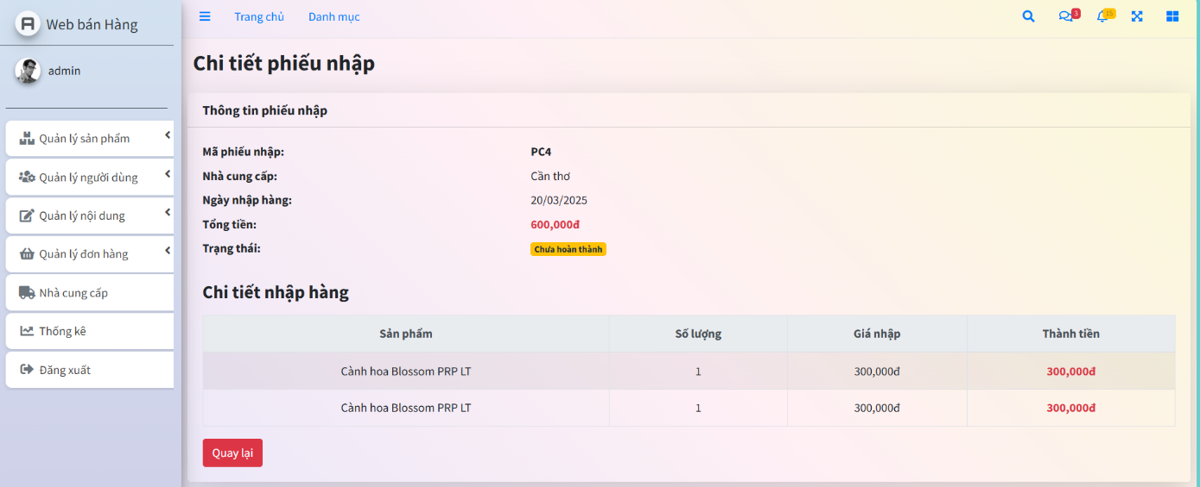

Hình 3.45. Trang chi tiết phiếu nhập

Diễn giải: Hiển thị thông tin chi tiết các sản phẩm số lượng, tổng số tiền và trạng thái của đơn nhập hàng.

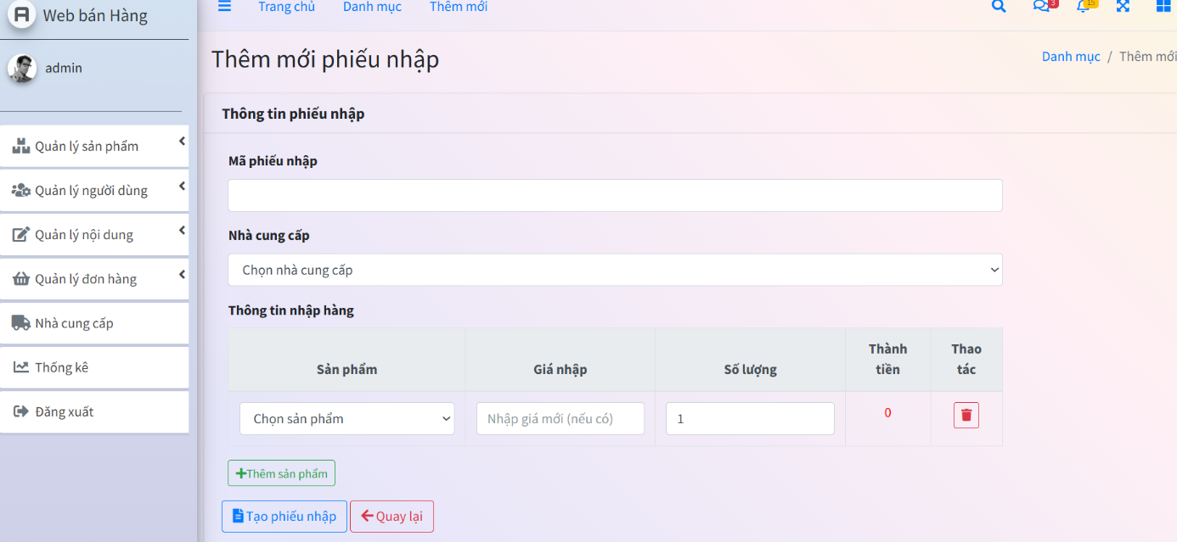

Hình 3.46. Trang thêm phiếu nhập

Diễn giải:

* Nhập thông tin đầy đủ , chọn nhà cung cấp, thêm sản phẩm vào phiếu nhập.
* Ở mục thông tin nhập hàng cho phép thêm nhiều sản phẩm và xóa khi không muốn thêm sản phẩm đó vào phiếu nhập.
* Tiền sẽ tự động được tính khi người dùng nhập số lượng sản phẩm.
* Người dùng bấm “tạo phiếu nhập” số lượng nhập thêm sẽ được cộng vào số lượng trong bảng sản phẩm.

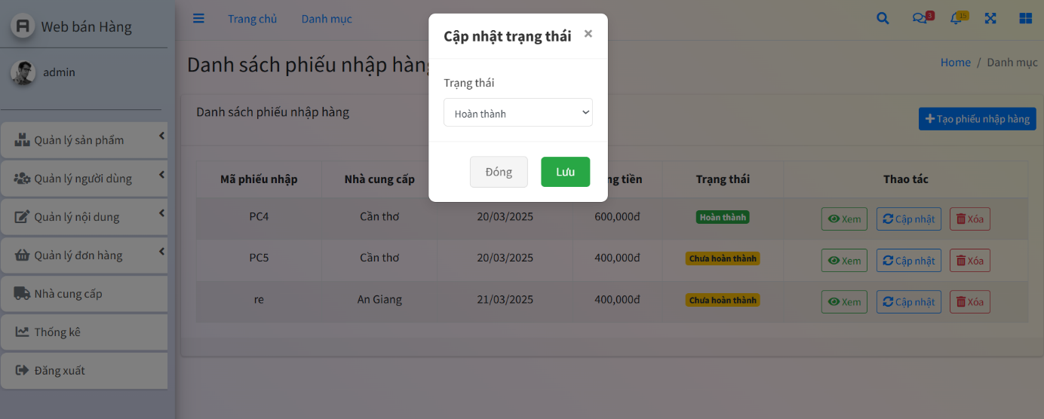

Hình 3.47. Hộp thoại cập nhật trạng thái phiếu nhập.

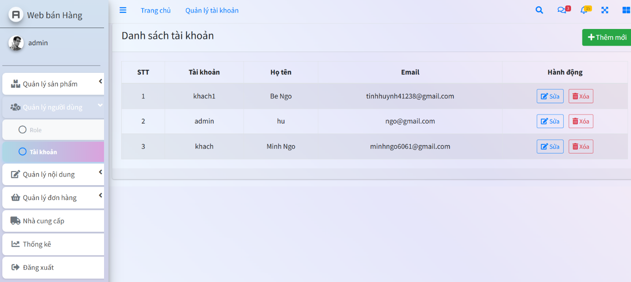

Hình 3.48. Trang danh sách tài khoản

Diễn giải:

* Hiển thị danh sạc tài khoản cho phép thêm, sửa, xóa tài khoản.
* Với chức năng xóa tài khoản khi nhưng dùng vai trò “Admin” đang đăng nhập thì không thể tự xóa tài khoản của mình.

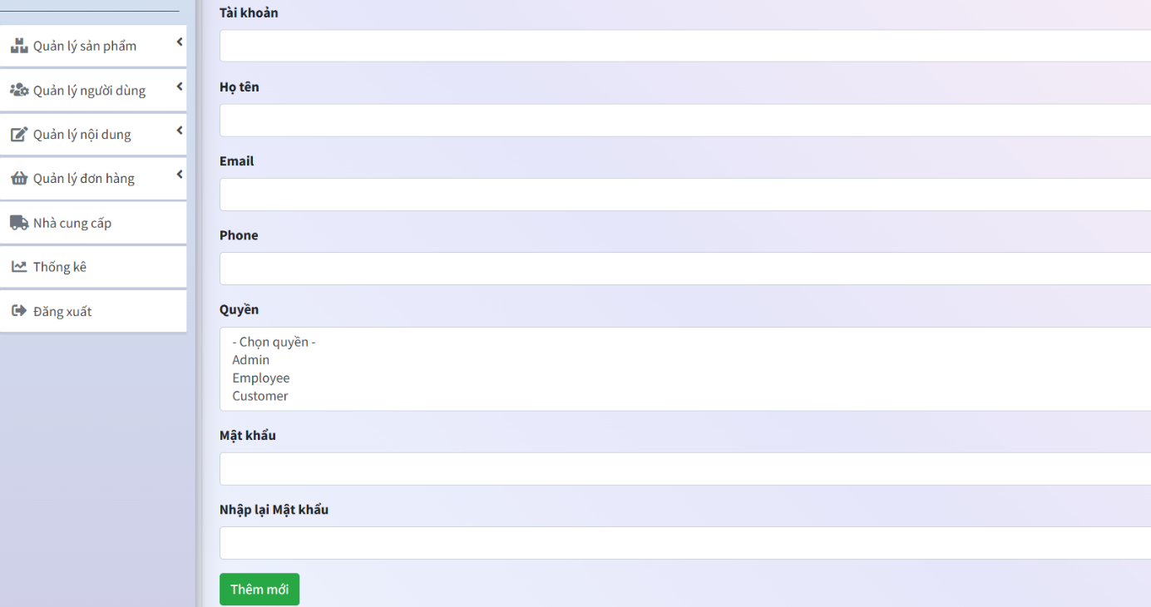

Hình 3.49. Trang thêm tài khoản mới

D iễn giải : điền đầy đủ thông tin để tạo tại khoản mới và chọn vai trò mong muốn( nếu không chọn vai trò thì sẽ gặp lỗi khi tạo tài khoản).

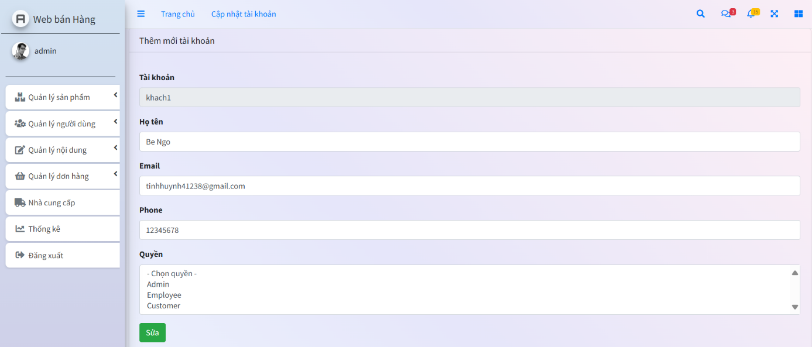

Hình 3.50. Trang chỉnh sửa tài khoản

Diễn giải: cho phép chỉnh sửa thông tin tài khoản( trừ tên tài khoản), nếu vai trò người không được chọn mới thì khi bấm “Lưu” vai trò cũ sẽ được giữ.

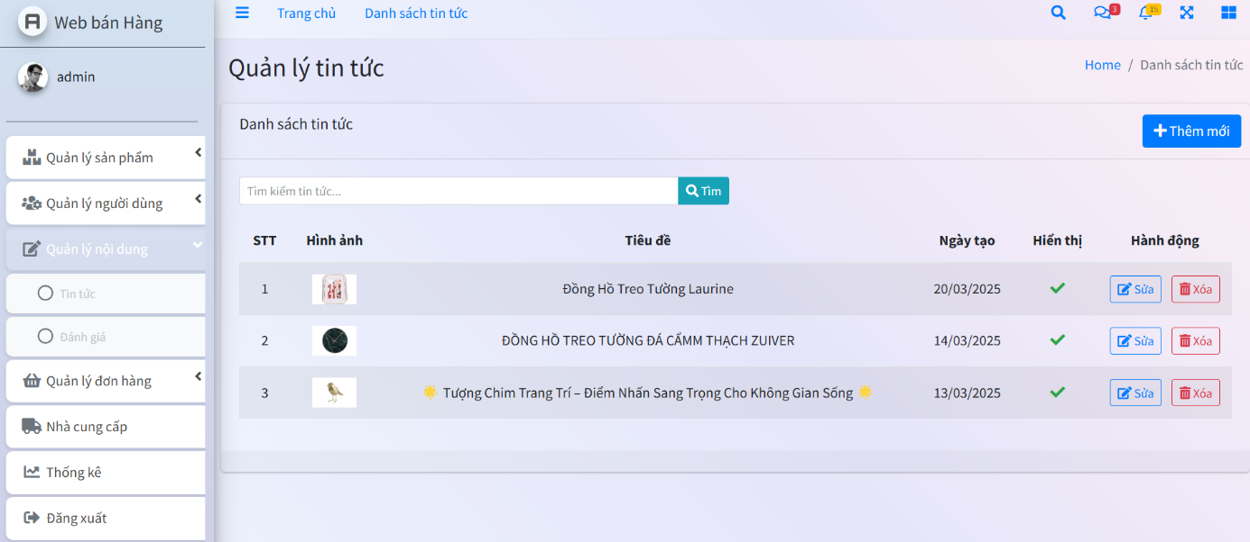

Hình 3.51. Trang quản lí tin tức bài viết

Diễn giải: hiển thị danh sách các tin tưc, thêm , sửa , xóa bài viết. Bật , tắt trạng thái hoạt động của bài viết.

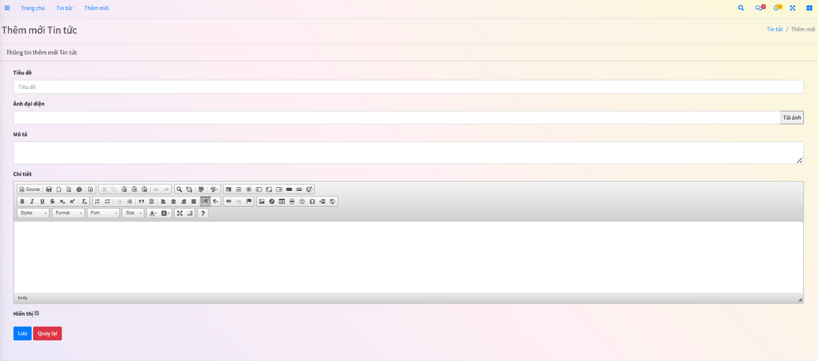

Hình 3.52. Trang thêm bài viết

Diễn giải:

Thêm thông tin bài viết. Ở phần chi tiết ô nhập cho phép nhận văn bản và html để người dùng dễ dàng sử dụng.

Người dùng bấm nút lưu để thêm bài viết mới.

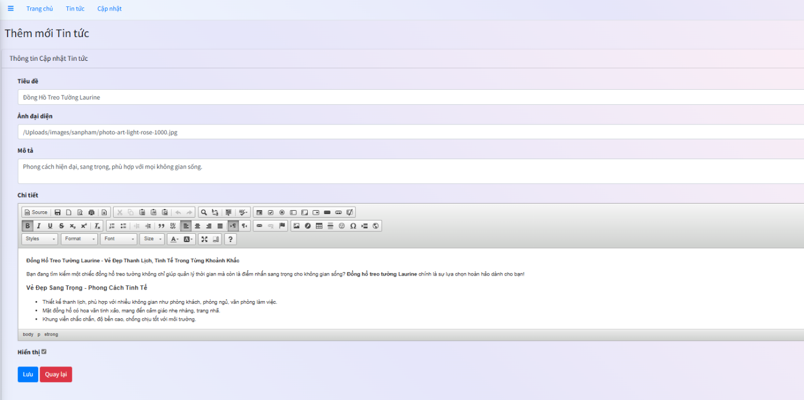

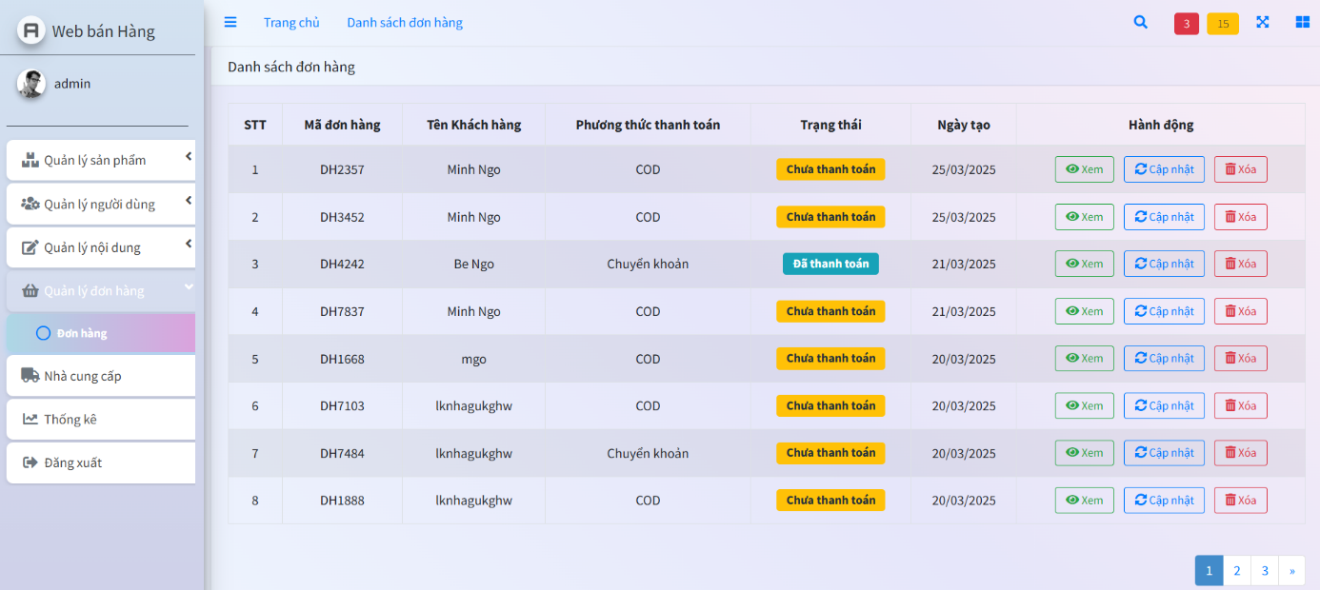Hình 3.53. Trang chỉnh sửa bài viết

Hình 3.54. Trang quản lí đơn hàng

Diễn giải:

* Hiện thị tất cả thông tin tổng quát của tất cả các đơn hàng được đặt thành công.
* Khi nhấn vào “Xem” chuyển đến trang chi tiết của đơn hàng.
* Chức năng xóa đơn hàng cho phép xóa đơn hàng khỏi hệ thống.
* Cập nhật trạng thái đơn hàng khi người dùng bấm vào “cập nhật”.

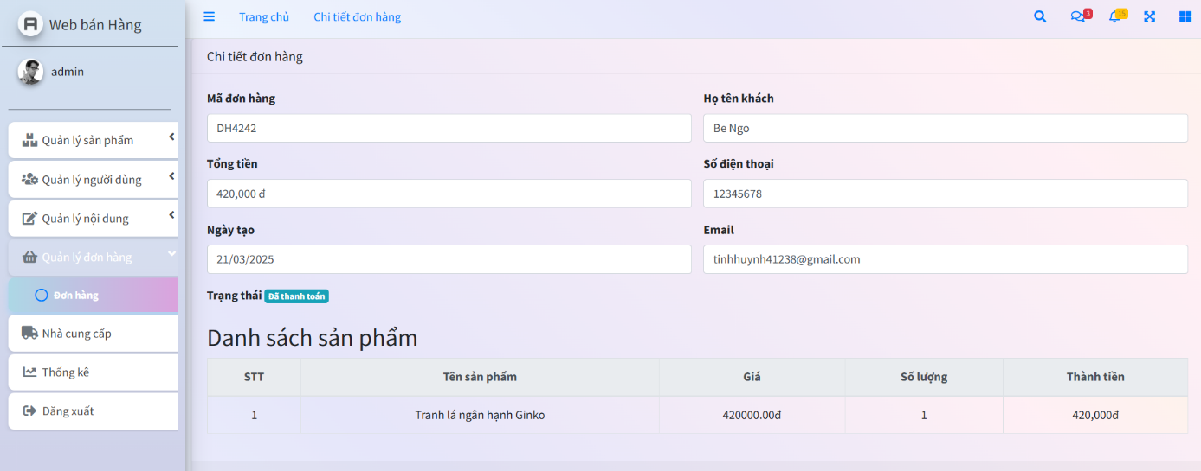

Hình 3.55. Trang chi tiết đơn hàng

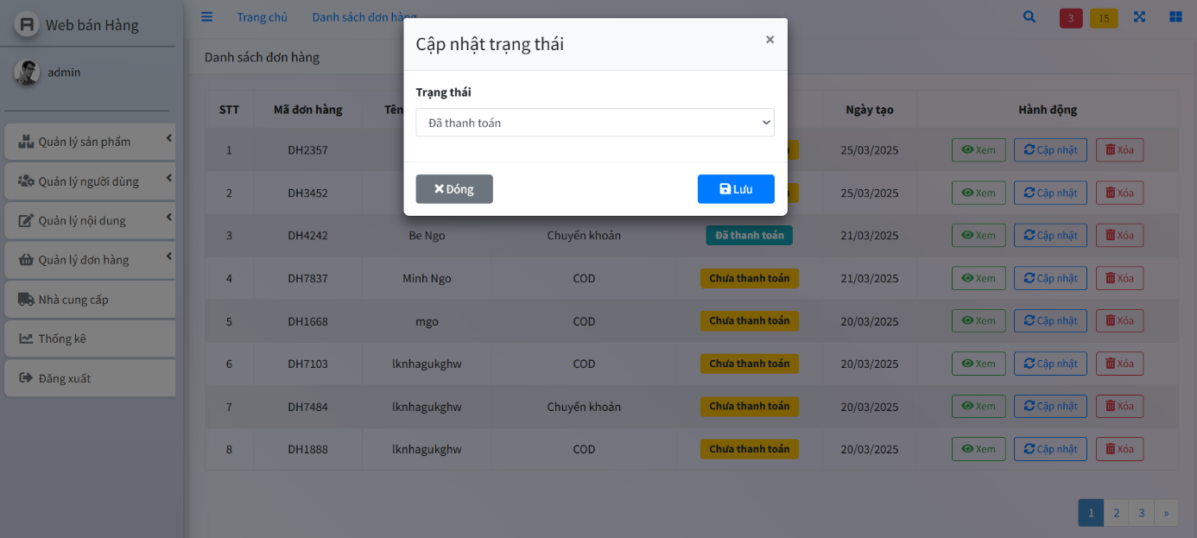 Diễn giải trang chi tiết đơn hàng: hiện thi thông tin chi tiết về đơn hàng.

Hình 3.56. Hội thoại cập nhập trạng thái đơn hàng

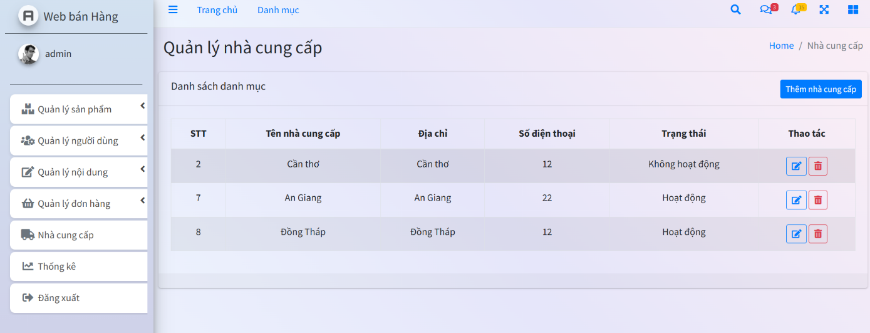

Hình 3.57. Trang quản lý nhà cung cấp

Diễn giải:

* Hiển thị danh sách nhà cung cấp.
* Thêm, sửa, xóa nhà cung cấp.
* Bật tắt hoạt động nhà cung cấp.

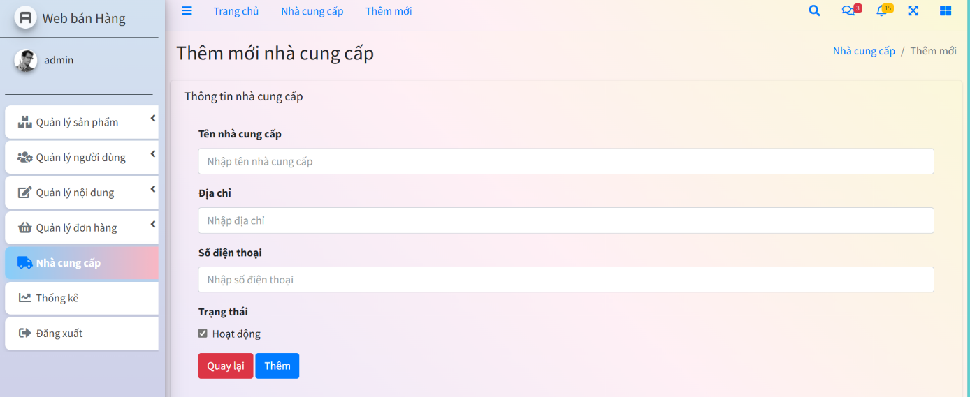

Hình 3.58. Trang thêm nhà cung cấp

Diễn giải: Nhập đầy đủ các thông tin và bấm “Lưu” để thêm nhà cung cấp mới.

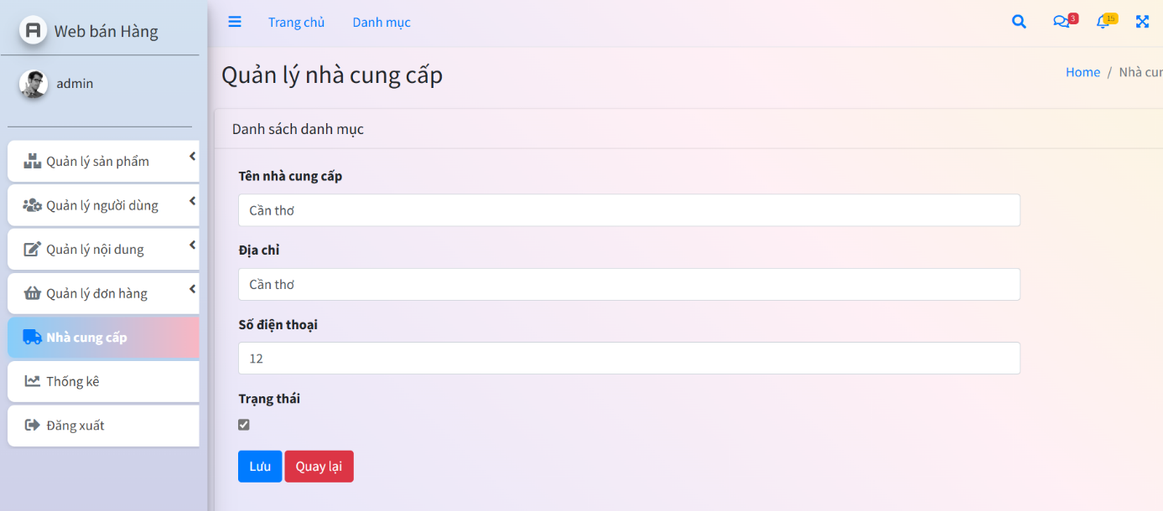

Hình 3.59. Trang chỉnh sửa nhà cung cấp

Diễn giải: Cập nhật thông tin cần chỉnh sửa và bấm nút “Lưu” để lưu lại thông tin.

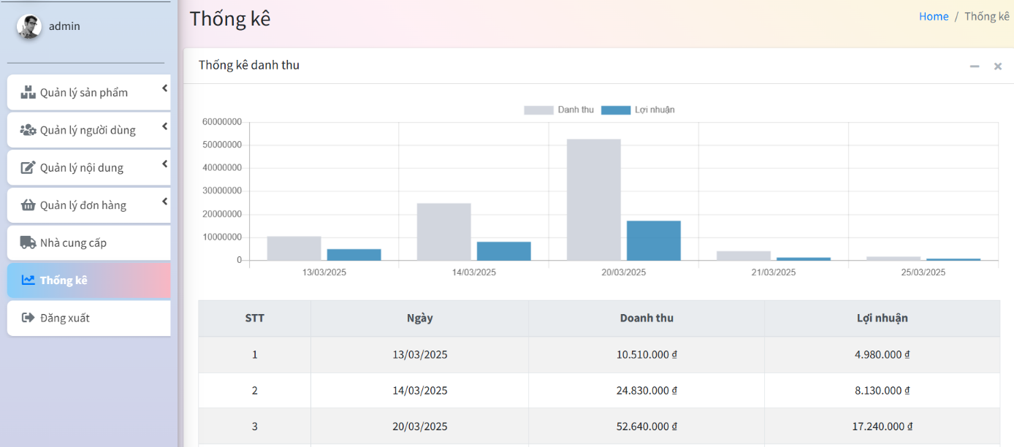

Hình 3.60. Trang thống kê

Diễn giải : Biểu đồ biểu diễn doanh thu và lợi nhuận theo ngày cửa hàng.

# CHƯƠNG 4: KẾT LUẬN VÀ KIẾN NGHỊ

## 4.1. KẾT QUẢ ĐẠT ĐƯỢC

### 4.1.1. Về kĩ năng

Nâng cao khả năng tìm tòi, học hỏi, khả năng đọc hiểu tài liệu bằng tiếng Anh.

Hiểu được cách service hoạt động, cách xử lý dữ liệu trên SQL Server để lấy dữ liệu từSQL Server.

Nâng cao khả năng lập trình ứng dụng và xử lý dữ liệu được lấy từ trên SQL.

Nắm vững cách thức hoạt động của ứng dụng sử dụng hệ cơ sở dữ liệu SQL Server.Qua việc viết hệ thống, giúp hiểu sâu hơn về lập trình hướng đối tượng.

### 4.1.2. Về ứng dụng

Các thông tin khi đăng ký được sử dụng để thuận tiện khi đặt hàng. Vì vậy khi cần thay đổi, người dùng có thể cập nhật thông tin về tên, mật khẩu, địa chỉ, số điện thoại.

Để mua hàng, người dùng phải chọn sản phẩm và số lượng cần mua để thêm vào giỏ hàng. Số lượng sản phẩm cần mua có thể được cập nhật xóa khỏi giỏ hàng.

Sau khi đã cập nhật số lượng sản phẩm cần mua, khách hàng tiến hành đặt hàng. Trong giao diện đặt hàng, các thông tin như tên, địa chỉ, số điện thoại được hệ thống lấy từ thông tin tài khoản để hiển thị, người dùng có thể thay đổi các thông tin này để phù hợp theo các trường hợp khác nhau.

Đối với tài khoản có quyền Admin, người dùng có quyền xem thống kê, quản lý tài khoản, hóa đơn, sản phẩm và người dùng.

### 4.1.3. Hạn chế

Một số chức năng của giao diện khách hàng vẫn chưa hoàn thiện.

## 4.2. HƯỚNG PHÁT TRIỂN

Hoàn thiện thêm các chức năng đang còn hạn chế của hệ thống.

Tài liệu tham khảo

[1] “Matthias the Apostle,” Wikipedia. Jan. 28, 2002. Accessed: Mar. 25, 2025. [Online]. Available: https://en.wikipedia.org/w/index.php?title=Matthias_the_Apostle&oldid=1255

[2] “Giới thiệu tổng quan công nghệ Web ASP.Net MVC | How Kteam.” Accessed: Mar. 25, 2025. [Online]. Available: https://howkteam.vn/course/lap-trinh-website-voi-aspnet-mvc-co-ban/gioi-thieu-tong-quan-cong-nghe-web-aspnet-mvc-123

[3] “Tổng quan kiến thức về Entity Framework.” Accessed: Mar. 25, 2025. [Online]. Available: https://viettelidc.com.vn/tin-tuc/tong-quan-kien-thuc-ve-entity-framework

[4] “Cài đặt môi trường phát triển Visual Studio 2022 | How Kteam.” Accessed: Mar. 25, 2025. [Online]. Available: https://howkteam.vn/course/huong-dan-cai-dat/cai-dat-moi-truong-phat-trien-visual-studio-2022-4422

[5] Lucie, “SQL Server là gì? Giải đáp chi tiết & hướng dẫn cài đặt SQL Server,” TopDev. Accessed: Mar. 25, 2025. [Online]. Available: https://topdev.vn/blog/sql-server-la-gi/

[6] Tiến C. L. V., “JavaScript là gì? Tổng quan kiến thức về JavaScript.” Accessed: Mar. 25, 2025. [Online]. Available: https://vietnix.vn/javascript-la-gi/

[7] T. Blog, “jQuery là gì? Tổng quan và hướng dẫn sử dụng chi tiết,” TopDev. Accessed: Mar. 25, 2025. [Online]. Available: https://topdev.vn/blog/jquery-la-gi/

[8] “Bootstrap là gì? Hướng dẫn cách sử dụng Bootstrap.” Accessed: Mar. 25, 2025. [Online]. Available: https://stringee.com/vi/blog/post/boot-strap-la-gi